 |  |  |  | Účel technickej špecifikácie / Scope of the Technical Specification  Purchase Technical Specification  Technická špecifikácia pre služby
 |  |  |  | Číslo dokumentu / Document no.  PTS D0100 |  |  |  | Počet strán  No. of pages | 43
 |  |  |  | Číslo POBJ / POBJ no.  1000122012 |  |  |  | Počet strán  No. of pages | 43
Názov projektu  Project name |  | Vykládka energetického a alternatívneho paliva a obsluha technologických zariadení pre zauhľovanie a škváropopolové hospodárstvo |  |  |  |  |  | Security Index  Stupeň utajenia
Company use
Použitie v rámci spoločnosti
Názov klastra  Cluster name |  | SLUŽBY MANIPULÁCIE S PEVNÝM PALIVOM
Rev no. | Popis revízie technickej špecifikácie / Description of Revisions to the technical specification
00
Materiálová skupina / Material Group |  |  | SLA3200
Dátum poslednej verzie  Date of the last revision |  |  | Spracoval / Prepared by |  | Spolupracoval / Co-operation | Schválil / Approved by | Overil / Verified by
9.3.2022 |  |  | Meno/ Name  Martin Weiss |  | Meno/Name  Ing. Pavol Belan | Meno/ Name  Ing. Pavol Belan | Meno/Name  Ing. Ervín Kmeť
 |  |  | Podpis/  Signature |  | Podpis/  Signature | Podpis/  Signature | Podpis/  Signature

Požiadavky uvedené v tejto špecifikácii a v priložených dokumentoch majú byť považované za minimálne požiadavky, ktoré nelimitujú predmet plnenia. Dodávateľ berie na vedomie, že akékoľvek materiály, systémy a činnosti, aj keď neuvedené v tejto technickej špecifikácii, ale potrebné pre výkon činností sa považujú za zahrnuté do predmetu plnenia.
OBSAH
1. Definície Pojmov a skratky 3
1.1 Definície pojmov 3
1.2 Skratky 3
2. všeobecná charakteristika PROSTREDIA, ZÁKLADNÝ OPIS POSKYTOVANEJ SLUŽBY A ZARIADENÍ 3
2.1 logistika 15
2.2 charakteristika prostredia 15
2.3 legislatívne požiadavky 15
3. PRESnÁ Špecifikácia Obstarávaných služieb 16
3.1 Predmetom plnenia sú nasledovné činnosti vykonávané pre objednávateľa: 16
3.1.1 Vykládka energetického a alternatívneho paliva (ďalej len „vykládka“) 16
3.1.2 Obsluha technologického zariadenia zauhľovania (ďalej len „TZZ“) 16
3.1.3 Obsluha technologického zariadenia škváropopolového hospodárstva (ďalej len „TZ ŠPH“) 16
3.2 Špecifikácia predmetu plnenia 16
3.2.1 Vykládka paliva 16
3.2.2 Obsluha TZZ 18
3.2.3 Obsluha TZ ŠPH 20
3.2.4 Ostatné povinnosti Dodávateľa 22
3.2.5 Predpoklady plnenia 24
3.3 Dokumentácia 24
3.3.1 Dokumentácia, ktorú poskytne Objednávateľ 24
3.3.2 Dokumentácia, ktorú vypracuje dodávateľ 25
3.4 Náhradné diely 25
3.5 Súvisiace služby 25
3.5.1 Požiadavky na školiace kurzy 25
3.5.2 Požiadavky na dozor 25
3.6 Vymedzenie hraníc predmetu dodávky 25
4. Požiadavky na poskytovanie plnenia 25
5. Vylúčenie služieb zabezpečovaných SE 26
6. Záruky 27
7. Harmonogram dodávok 27
8. Termíny plnenia 27
9. Prílohy k technickej špecifikácii 27

Definície Pojmov a skratky

Definície pojmov
DODÁVATEĽ – dodávateľ služieb a činnosti v rozsahu, ako je to definované v tejto technickej špecifikácii.
OBJEDNÁVATEĽ – zadávateľ objednávky pre dodávateľa (SE-ENO, zastúpený odborným útvarom závodu ENO – útvar prevádzky) v súlade s podmienkami definovanými v tejto technickej špecifikácii.

Skratky
ENO – elektráreň Nováky
HZ - hlbinný zásobník
BO - bodový odber
RT - rozmrazovací tunel
TZZ - technologických zariadení zauhlovania
KZ - kotlový zásobník
HOP - havarijný ovládací panel
HVZ - hlavné výrobné zariadenie
PO – požiarna ochrana
ZVL - železničná vlečka
SE – Slovenské elektrárne
SEZ - Strojník energetických zariadení
ÚČS - ústredná čerpacia stanica
PO - pôvodné odkalisko
DOO - dočasné odkalisko
DEO - definitívne odkalisko Chalmová
PS I,II - prečerpávacie stanice vratnej vody
BS - bagrovacia stanica
EO - elektrostatické odlučovace
PKD - potrubný komorový dávkovačov
KP - komorový podávač
KS - kompresorová stanica
FS - filtračná stanica
TZ ŠPH - technologické zariadenia Škváro-popolové hospodárstva
UTZ - určené technické zariadenia
PPM - pojazdné portálové mosty

všeobecná charakteristika PROSTREDIA, ZÁKLADNÝ OPIS POSKYTOVANEJ SLUŽBY A ZARIADENÍ
V tejto časti objednávateľ pre ilustráciu uvádza, akým spôsobom je prevádzka a obsluha jednotlivých technologických zariadení a poskytovanie služby zabezpečované v súčasnosti. Špecifikácia obstarávaných služieb je uvedená v bode 3 a nasl. a v príslušných prílohách tejto časti Technickej špecifikácie.
Popis prevádzky
V ENO je spaľované hnedé energetické uhlie z domácich baní. Palivo je transportované do elektrárne železničnou dopravou na vlastnú železničnú dráhu – vlečku, následne je dopravené a vykladané na hlbinných zásobníkoch a z tých je prostredníctvom zauhľovacích trás, pásových dopravníkov distribuované na jednotlivé zariadenia v ucelených celkoch ENO B bloky č. 1, 2, a ENO A.

Popis prevádzky vykládky paliva a zauhľovania
Prevádzka vykládky paliva a zauhľovania sa nachádza v areáli ENO v rozhraní od hlbinných zásobníkov vykládky paliva do kotlových zásobníkov, nad doskové uzávery reťazových podávačov jednotlivých mlynských okruhov. Jej hlavné časti sú budova zauhľovania s centrálnym zauhľovacím velínom, hlbinné zásobníky s podzemnými predsieňami a chodbami, presypovými vežami a šikmými mostmi pre pásovú dopravu do kotlových zásobníkov. Zo západnej strany hlbinných zásobníkov je skládka paliva o rozlohe 300 x 60 m s kapacitou 100 kt . Po bokoch skládky je koľaj pre pojazdné portálové mosty na dopravu uhlia.
Doprava energetického paliva do ENO je v samovýsypných vozňoch typu Falls-Wap skupiny 11 o obsahu 50 t. z Bane Záhorie po ŽSR. Z Bane Nováky je priamou kyvadlovou dopravou vo vlečke HBP a ENO.
V nepretržitej prevádzke sa zabezpečuje plynulá vykládka a doprava energetického paliva, v systéme zauhľovacích pásových dopravníkov z hlbinných zásobníkov do kotlových ENO A, blokov č. 1, 2, ENO B a jeho skladovanie na skládke paliva.

Denná spotreba paliva sa mení od množstva vyrobenej energie v rozsahu cca 4- 5 tis. t/24 hod.
Palivo z vozňov sa vykladá na troch hlbinných zásobníkoch, z ktorých HZ č. 1 a 2 majú kapacitu po 2 000 ton a HZ č. 3 má 1 200 ton.
Zo spodnej časti hlbinných zásobníkov vyberajú palivo vyhrňovacie vozíky na pásové dopravníky, ktoré sú súčasťou systému zauhľovacích trás do kotlových zásobníkov a skládku paliva viď Základnú schému.
Maximálny výkon jednotlivých zauhľovacích trás pre kotle ENO A a bloky ENO B č. 1, 2 je 2 x 400 t/hod., pričom jedna trasa je hlavná a druhá záložná. Tieto trasy sa môžu vzájomne prepojovať s pojazdnými dopravníkmi alebo smerovými klapkami v násypkách. Na skládku paliva je výkon dopravnej trasy 1 x 250 t/hod.
Doprava paliva zo skládky je nahŕňaním buldozérmi Caterpillar D6H na mreže hlbinných zásobníkov s vyhrňovacími vozíkmi na bodových odberoch skládky BO č. 1, 2, 4, 5
Stavby, garáže buldozérov a rozmrazovacie tunely sú vybavené vstupnými lamelovými bránami SCAN - DOOR .
Na váženie dodaného množstva paliva do jednotlivých kotolní sú zabudované elektronické pásové váhy (bilančné) : Pre ENO A na pásových dopravníkoch č. 4, 14, pre ENO B bloky č. 1, 2 na pásových dopravníkoch č.T7a,T7b. Na váženie celkového dodaného paliva do ENO slúžia zabudované elektronické váhy (obchodné) 3, 13, pre prevádzku ENO A a T2a, T2b pre ENO B. Hodnoty z týchto váh sú automaticky prenášané do počítača na zauhľovací velín ENO.
Odlučovanie feromagnetických cudzích predmetov v palive prebieha permanentnými magnetmi nainštalovanými nad pásovými dopravníkmi č.4, 14, T4a, T4b, 49. Magnety sú vybavené obežnými pásmi na vynášanie zachyteného materiálu do zberných kontajnerov. Na odlučovanie dreva sú mechanické nastaviteľné odlučovače v násypkách pásových dopravníkov č. 4, 14, T7a T7b.
Odoberanie vzoriek paliva je automaticky vzorkovačmi nainštalovanými na pásových dopravníkov T4a, T4b, 3, 13, 50. Pri poruche automatického vzorkovača paliva sú nainštalované na pásových dopravníkoch 3, 13, T4a,T4b, zariadenia na ručný - referenčný odber vzoriek.
Pre rozmrazovanie energetického paliva počas zimnej prevádzky slúžia dva rozmrazovacie tunely RT č. 1, č. 2, každý o kapacite 9 vozňov typu. Falls - Wap skupiny 11 - 450 ton paliva. Tunely sú vyhrievané elektricky.
Vykurovanie priestorov zauhľovania a dodávku teplej vody je s výmenníkovej stanice TÚV a ÚK umiestnenou v budove šatní zauhľovania v jej prízemnej časti.
Vysávanie hlbinných zásobníkov č. I, č. II a odsávanie z násypiek na ich presypoch je priemyselným vysávacím zariadením umiestneným zo západnej strany HZ č. I .
V pivničných priestoroch ZHL sú nainštalované čerpadlá pre automatické vyčerpanie spodnej vody presiaknutej dilatáciami a inými netesnosťami stavby.
Od roku 2009 sú zauhľovacie trasy v prevádzke zauhľovania plne automatizované a ovládané zo zauhľovacieho velína, doplnené kamerovým systémom.
Súčasťou pracoviska je aj zberné miesto odpadov na odkladanie vzniknutých nebezpečných odpadov v zmysle environmentálnych aspektov ENO.

Činnosti na zauhľovaní :

Pásová doprava
- obsluha pásovej dopravy, miestne ovládanie
- obsluha pásovej dopravy v riadiacom systéme
- materiálové a závažové skúšky Schenk váh,
- čistenie technologického zariadenia a priestorov v prevádzke zauhľovania
- obsluha pojazdných portálových mostov PPM (zauhľovacích žeriavov)

Stabilné hasiace zariadenie (SHZ)
- Obsluha SHZ
- Kontroly SHZ

Vykládka paliva
- obsluha železničných vozňov Falls Wap konštrukčnej skupiny 11
- obsluha dočisťovacieho zariadenia vyložených železničných vozňov
- dočisťovanie železničných vozňov ručným náradím
- obsluha dopravy paliva zo skládky (nahŕňanie buldozérmi)
- obsluha vibračného zariadenia prepadových mreží na HZ I a HZ III.
- čistenie prepadových mreží na HZ a odstraňovanie zachytených predmetov

Skládka paliva
- skladovanie paliva
- meranie teploty skládky

Rozmrazovacie tunely
- obsluha rozmrazovacích tunelov

Buldozéry
- obsluha buldozérov
- kontrola, mazanie a ošetrovanie buldozéra
- údržba autorizovaným servisom
- tankovanie nafty a evidencia spotreby nafty

Kotlové zásobníky, hlbinné zásobníky, násypky
- dočisťovanie zásobníkov a násypiek

Výmenníková stanica tepla (VS)
- obsluha VS

Čistička odpadových vôd
- obsluha čističky odpadových vôd
- obsluha vysokotlakového čistiaceho zariadenia WAP

Kalové čerpadlá
- obsluha kalových čerpadiel

Kamerový systém
- obsluha kamerového a termovízneho kamerového systému

Odprašovacie zariadenie
- obsluha odprašovacieho zariadenia

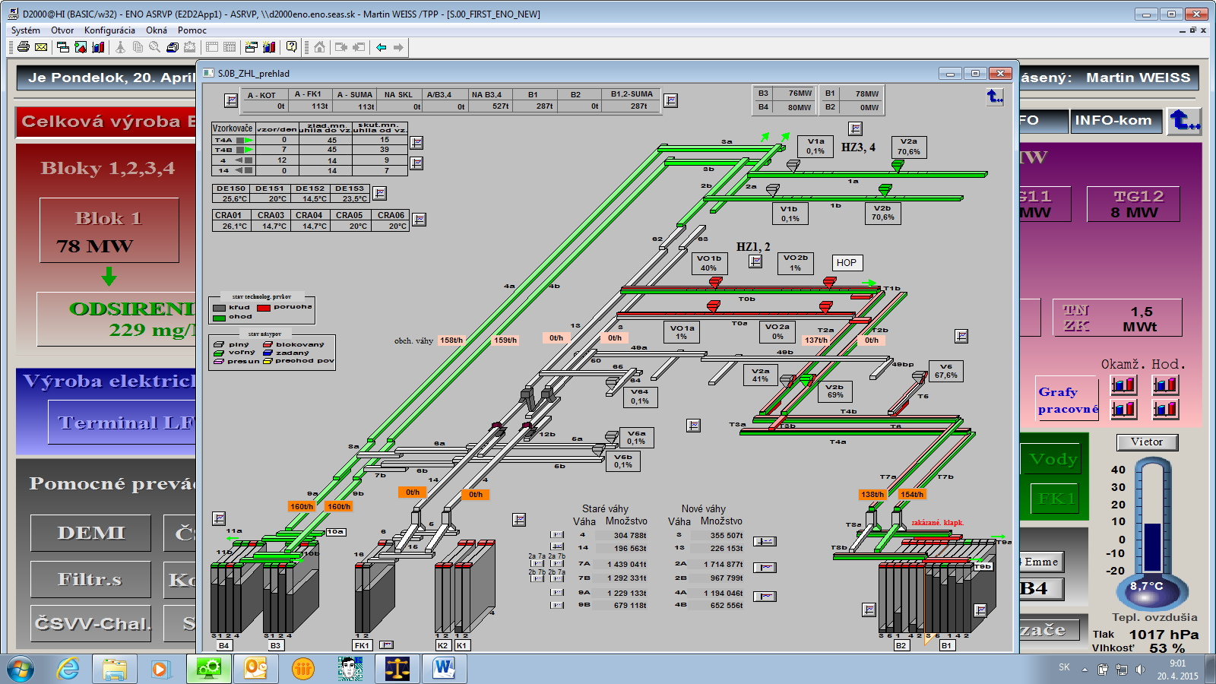

Popis prevádzky škváropopolého hospodárstva

Po energetickom zhodnotení paliva v kotloch HVZ blokov ENO B 1,2 vzniká popol a jeho hrubá frakcia - škvára, ktoré sú manažované prevádzkou Škváro–popolového hospodárstva.
Odoberaný popol je pneumatickou dopravou prepravený a ukladaný do zásobníkov popola na Centrálnych silách. V prípade, že nie je voľná kapacita v Centrálnych silách, resp. odberatelia popol neodoberajú, tento je hydraulickou dopravou plavený do Ústrednej čerpacej stanice (ÚČS) .
Hrubá frakcia popolov – škvára zo spodných častí kotlov je dopravená hydraulickou cestou buď do ÚČS alebo priamo na Odkaliská.
Po energetickom zhodnotení paliva v kotly HVZ FK1 ENO A vzniká popol lôžkový a úletový ktorý je manažovaný prevádzkou Škváro–popolového hospodárstva.
Odoberaný popol je pneumatickou dopravou prepravený a ukladaný do vonkajších zásobníkov popola FK1 a následne dopravený do zásobníkov na odsírení.
Odkaliská sú umiestnené mimo areál SE ENO cca 2,5 a 7,5 km juhozápadne v rozšírenej kotline povodia rieky Nitra a je do nich naplavovaná hydrozmes z ÚČS alebo priamo od kotlov cez Bágrovacie stanice.
Účelom odkalísk je kontinuálne a bezpečné ukladanie popolovín produkovaných v kotloch ENO a doprava tzv. vratnej vody odsadenej z hydrozmesi späť do SE ENO. Situovanie jednotlivých prevádzok je mimo areálu ENO. Jedná sa o:
1. Pôvodné odkalisko (PO)
2 Dočasné odkalisko (DOO)
3. Definitívne odkalisko Chalmová (DEO)
4. Filtračná stanica vratnej vody
5. Prečerpávacie stanice vratnej vody PS I a PS II
Súčasťou ŠPH je aj Kompresorová stanica, ktorá zabezpečuje výrobu a dodávku stlačeného vzduchu pre potreby dopravy popola a pre ostatné využitie v technológií prevádzky ENO.
Obsluhu jednotlivých častí ŠPH ako sú Centrálne silá, Bágrovacie stanice, ÚČS, Kompresorová stanica, Fluidné silá, Čerpacie stanice vratnej vody a Odkaliská, sa bude zabezpečovať pracovníkmi poskytovateľa, čiastočne prostredníctvom riadiaceho a monitorovacieho systému.

Škváro-popolové hospodárstvo

Činnosti na škváro – popolovom hospodárstve:

- hydraulické odstruskovanie od budovy kotolni (splavovacie kanále) až na odkaliská
- odber popola od príruby výsypiek nad doskovými uzávermi pod EO až po koniec potrubného mosta do odsírenia a plniacej hubice autocisterien na centrálnych silách
- rozvody tlakového vzduchu od zdroja tlakového vzduchu – kompresorov po prvú prírubu na rozdeľovačoch vzduchu v ostatných prevádzkach.

Členenie:

- hydraulické odstruskovanie
- odbery suchého popola
- výroba stlačeného vzduchu
Prevádzka škváropopolového hospodárstva (ŠPH) zabezpečuje odsun škváry z pod kotlov a popola z pod výsypiek elektrostatických odlučovačov (EO)hydraulickou a pneumatickou dopravou. Hydrozmes dopravujú Bágrovacie stanice (BS) a Ústredna čerpacia stanica (ÚČS) na odkaliská. Z pod EO sa podľa potreby odoberá suchý popol pneumatickou dopravou. Suchý popol sa dodáva do prevádzky odsírenia blokov 1 a 2, a do CS
ŠPH zabezpečuje dodavku stlačeného vzduchu pre ostatné prevádzky a dielne ENO.

Situovanie jednotlivých prevádzok v areáli ENO: (viď schéma)

1. Bágrovacia stanica ENO-A
2. Bágrovacia stanica blokov č. 1, 2
3. Odber popola blokov č. 1, 2
4. Bágrovacia stanica blokov č. 3, 4
5. Ústredná čerpacia stanica
6. Centrálna kompresorová stanica
7. Centrálne sila
8. Fluidné sila
9. Potrubné mosty a potrubné trasy

POPIS PREVÁDZOK

1. BÁGROVACIA STANICA ENO A
Prevádzka hydraulického odstruskovania ENO A má bágrovaciu stanicu č.1 umiestnenú za budovou kotolne a má dve bágrovacie jamy. Osadené sú štyri bágrovacie čerpadla tvoriace dvojice v tandemovom zapojení. Dolné je na plošine -3,0 m a horné na plošine ± 0,00 m..
Bágrovacie čerpadlá môžu prevádzkovať do UČS cez struskovodné potrubie DN 250, alebo na odkaliská potrubiami DN350.
Upchávková voda pre dolné bágrovacie čerpadlá je napojená priamo z hlavného rozvodu upchávkovej vody. Pre horné bágrovacie čerpadlá je potrebné tlak zvýšiť upchávkovými čerpadlami.
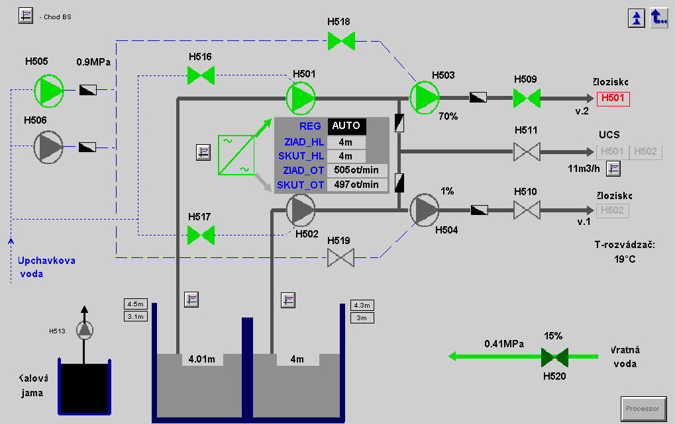

2. BÁGROVACIA STANICA ENO B (bloky č. 1, 2)
Prevádzka hydraulického odstruskovania ENO B, bl.č.1,2 umiestnenú pod EO bloku č.2 a má dve bágrovacie jamy. V BS sú zabudované dva tandemy bágrovacích čerpadiel a jedno sólo bágrovacie čerpadlo.
Bágrovacie čerpadlá môžu prevádzkovať do UČS cez dve struskovodné potrubia DN 250 alebo na odkaliská potrubiami DN350.
Upchávková voda pre dolné bágrovacie čerpadlá je napojená priamo z hlavného rozvodu upchávkovej vody. Pre horné bágrovacie čerpadlá je potrebné tlak zvýšiť upchávkovými čerpadlami.

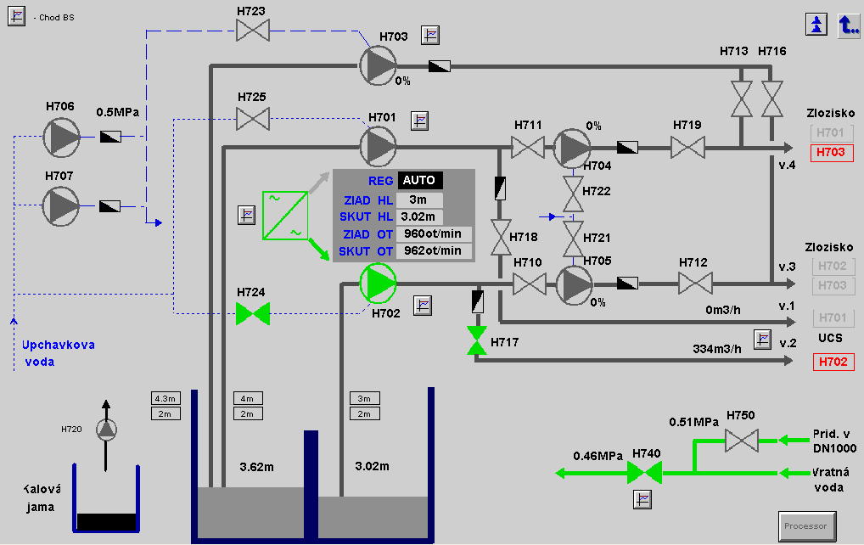
3. ODBER POPOLA ENO B (bloky č. 1, 2)
Výsypky EO sú pre každý blok situované v štyroch radách a štyroch sekciách. Každý blok má celkom 16 výstupov. Obidva bloky sú zhodné. Pre odber popola suchou cestou sú pod EO inštalované dva zásobníky popola s objemom 50 m³.
Pod každým zásobníkom je umiestnený komorový podávač (KP) ktorým sa popol dopravuje do centrálnych síl klasického popola alebo do zásobníka klasického popola v prevádzke odsírenia. Pre každý blok sú dva KP vybavené zariadením pre automatickú prevádzku vo dvojici do spoločného dopravného potrubia. KP vo dvojici pracujú striedavo tak, aby doprava spoločným potrubím prebiehala nepretržite.

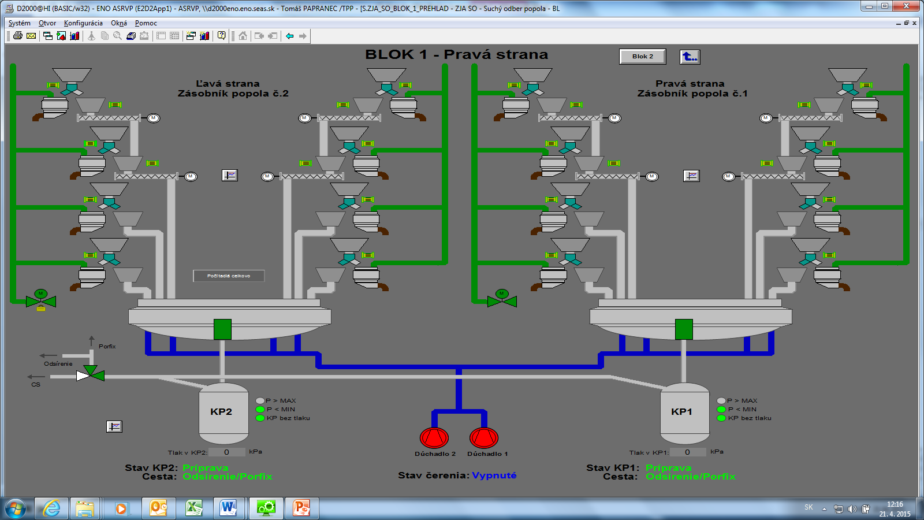

4. BÁGROVACIA STANICA ENO B (bloky č. 3, 4)
Prevádzka hydraulického odstruskovania ENO B (bloky č.3,4) je odstavená. Funkčné ostalo ponorné čerpadlo na čerpanie spodných vôd. Viď schéma.

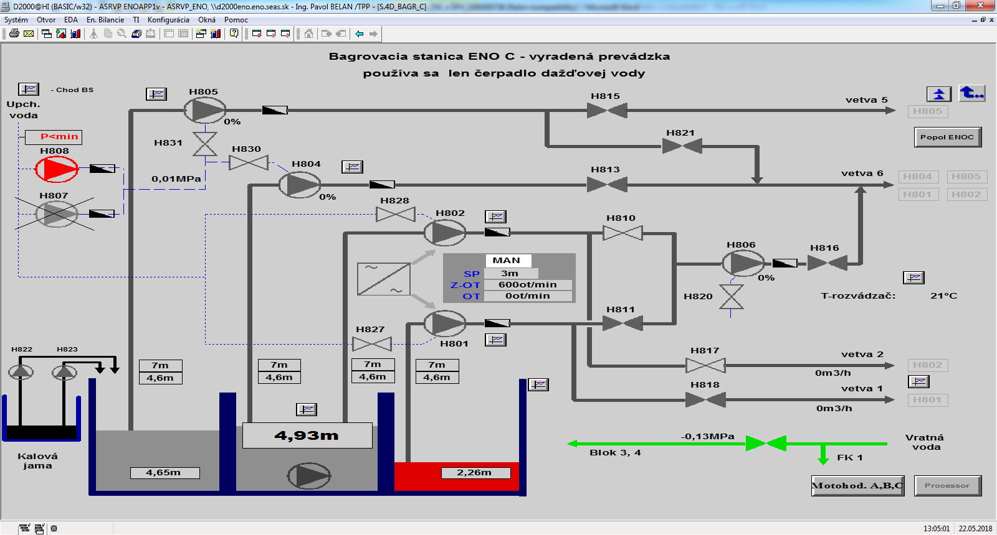

5. ÚSTREDNÁ ČERPACIA STANICA (UČS)
Technologické zariadenie UČS slúži na hydraulickú dopravu škváry a popola z ENO na Definitívne odkalisko Chalmová (DEO) pomocou potrubných komorových dávkovačov (PKD), ktoré umožňujú dopravovať zahustenú hydrozmes v pomere cca 1:3 (popoloviny : voda).
Hydrozmes z BS ENO A , ENOB (bloky č.1,2) je dopravovaná struskovodnými potrubiami DN 250 mm do rozdeľovacej nádrže, z ktorej samospádom preteká do zahusťovacej nádrže . V zahusťovacej nádrži sedimentujú popoloviny na dno a sú zhrabovacím zariadením zhrabované do stredu nádrže. Odtiaľ je zahustená hydrozmes nasávaná cez potrubie DN 250 mm nízkotlakým bágrovacím čerpadlom. Bágrovacie čerpadlá plnia jednotlivé komory PKD, z ktorých je potom hydrozmes vytláčaná pomocou vysokotlakých čerpadiel čistou vodou na DEO. Odsedimentovaná voda zo ZN odteká cez priepad v hornej časti ZN do dvoch zásobných nádrží vratnej vody v budove UČS. Odtiaľ je odčerpávaná do systému vratnej vody ENO pre opätovné splavovanie škváry a popola.

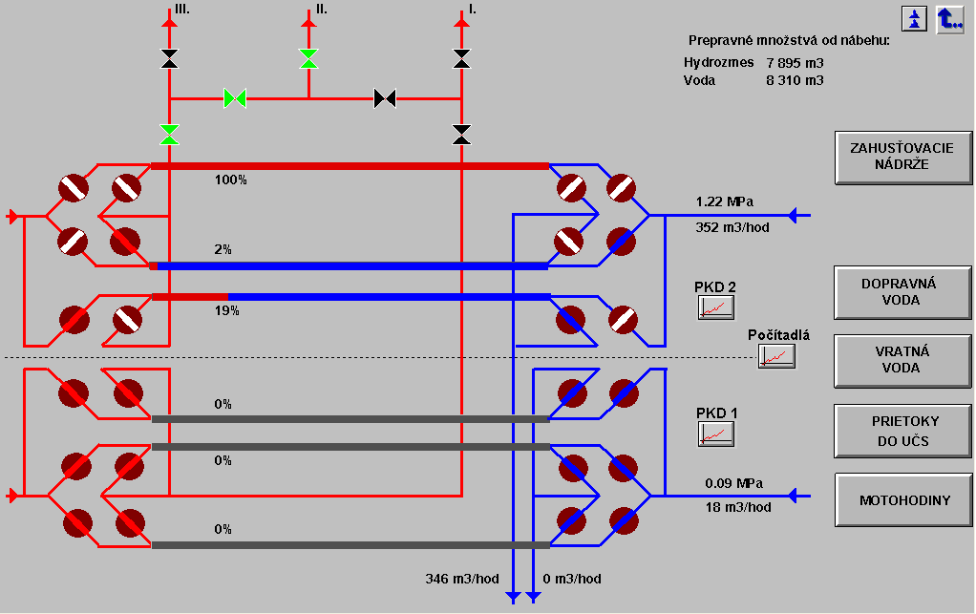

6. CENTRÁLNE SILÁ KLASICKÉHO POPOLA
Centrálne silá klasického popola sú situované v blízkosti chladiacej veže ENO A . Priestorom prechádza železničná vlečka. Jadro súboru tvoria tri silá klasického popola s objemom 3 x 3000 m³. Popol z jednotlivých odberov je pneumaticky dopravovaný do síl s možnosťou plnenia každého sila oddelene, nastavením dopravnej trasy a vložením blindy. Zo síl sa popol môže dopravovať pneumaticky 2 ks KP do Odsírenia. Ďalej sa môžu plniť zo sila 13 autocisterny. V priestoroch nad silami je umiestnené potrubie plnenia síl a odprašovacie zariadenie , ktoré zabezpečujú čistotu vzduchu pri odtlakovávaní síl. V každom sile sú čeriace žľaby na čerenie popola. Čerenie sa zabezpečuje vzduchom. Ovládanie sa vykonáva z velína KS.
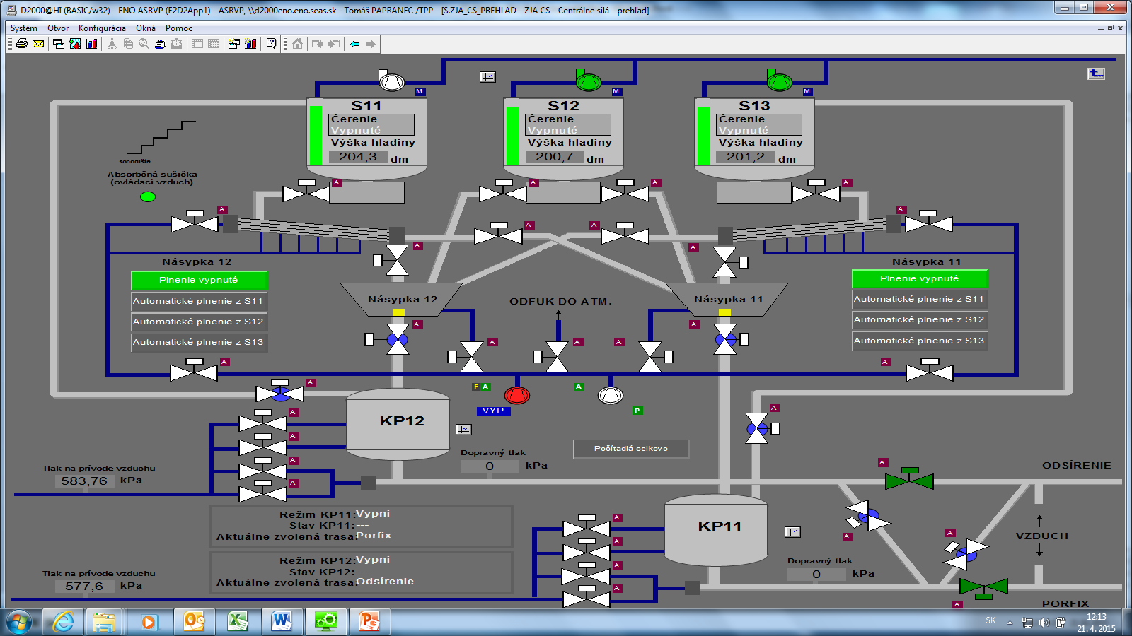

7. KOMPRESOROVÁ STANICA
Kompresorová stanica (KS) slúži ako centrálny zdroj tlakového vzduchu 0,6 MPa pre prevádzky ENO ako technologický vzduch a na dopravu popolov.

Zabudované kompresory:
- TURBOKOMPRESORY typ: 8 RMA 50 A 2 ks
- SKRUTKOVÉ KOMPRESORY DZK 255/163-6 2 ks
- SKRUTKOVÉ KOMPRESORY ALUP 2 ks
- SKRUTKOVÝ KOMPRESOR ATLAS COPCO 2ks

8. POPOLOVÉ A VÁPENCOVÉ HOSPODÁRSTVO FK1 ENO A
Skladá sa z objektov:
- silá lôžkového a úletového popola
- silo vápenca
- komorové podávače na dopravu popola z pod EO a doprava popola z pod LUWO
- plniace zariadenie autocisterien
- stáčacie zariadenie pre vápenec zo železničných cisterien RAJ
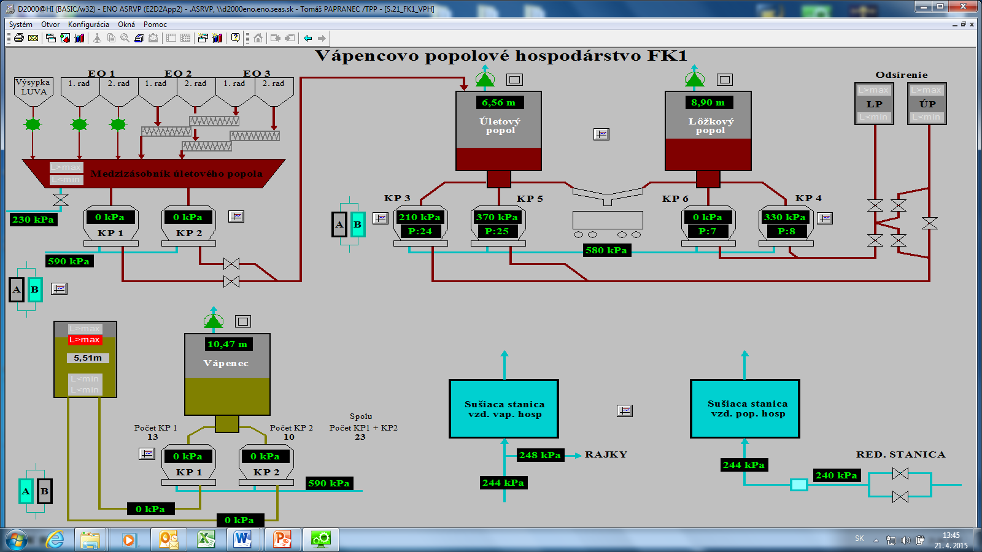

9. POTRUBNÉ MOSTY A POTRUBNÉ TRASY
Potrubné mosty :
- od bágrovacej stanice blokov č. 3,4 po ÚČS
- od fluidných síl po odsírenie

Potrubia na dopravu hydrozmesi :
- z bágrovacích staníc do ÚČS
- z bágrovacích staníc na odkaliská
- z ÚČS na odkaliská
Potrubia vratnej vody z odkalísk do ENO
Potrubie dopĺňania resp. záskok vratnej vody z DN1000
Potrubia rozvodu stlačeného vzduchu
Čadičové potrubia na dopravu suchých popolov a vápenca

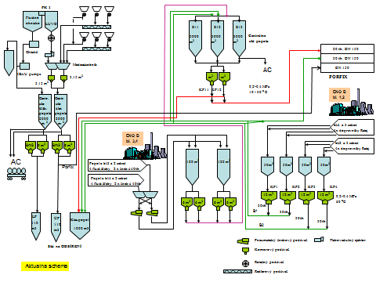

10. PÔVODNÉ ODKALISKO (PO)
Pôvodné odkalisko (PO) je uzatvorené a rekultivované ,nachádza vo vzdialenosti cca 2,2 km od SE ENO, v pravostrannom údolí rieky Nitra, ktoré je súčasťou obce Zemianske Kostoľany.
Odkalisko je vybavené systémom potrubí odvodu vratnej odsadenej vody, drenážnym systémom a systémom pozorovacích sond.

Činnosti:
- Kontrola rigolov a ciest
- kontrola prepadových veží vratnej vody
- kontrola drenážneho systému
- kontrola pevných bodov

11. DOČASNÉ ODKALISKO (DOO)
Dočasné odkalisko (DOO) zabezpečuje ukladanie stabilizátu z odsírenia dovážaného nákladnými autami. Nachádza sa vo vzdialenosti cca 2,5 km od SE ENO na pravej strane od rieky Nitra. Zasahuje do katastrálneho územia obce Bystričany (časť Chalmová a Vieska) a obce Zemianske Kostoľany.
Odkalisko je vybavené drenážnym systémom a systémom pozorovacích sond.
Na odkalisku sa uskladňuje stabilizát z odsírenia.

Činnosti:
- dovoz stabilizátu nákladnými autami
- rozhrnutie a zavalcovanie stabilizátu
- kontrola drenážneho systému
- v letnom období sa prevádzkuje postrekovanie odkaliska proti prašnosti
- kontrola pevných bodov

12. DEFINITÍVNE ODKALISKO CHALMOVÁ (DEO)
Odkalisko zabezpečuje ukladanie časti popola produkovaného v kotloch ENO B bloky č.1,2.
Do odkaliska sa dopravuje hydrozmes priamo z bagrovacích staníc ,alebo cez ÚČS a od SE ENO je vzdialené cca 7,5 km.
Odkalisko ma dva vodotesné meandre, je vybavené systémom naplavovacích potrubí hydrozmesi, potrubím odvodu vratnej odsadenej vody, drenážnym systémom a systémom pozorovacích sond.

Na odkalisku sa uskladňujú popoloviny dopravené z Bagrovacích staníc so zahustením 20:1, a z ÚČS so zahustením 3:1.
Činnosti:
- premanipulovanie naplavovacích potrubí do Meandrov č.1 a 4
- kontrola prepadových veží vratnej vody
- kontrola drenážneho systému
- kontrola pevných bodov
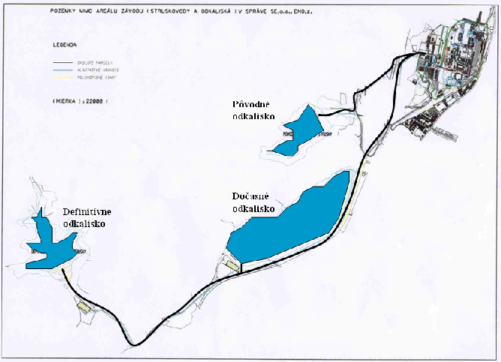
13. FILTRAČNÁ STANICA VRATNEJ VODY (FS)
Filtračná stanica (FS) vratnej vody je vybudovaná v blízkosti jestvujúcich prečerpávacích staníc vratnej vody pri kúpeľoch Chalmová. Technologické zariadenie FS zabezpečuje odstránenie nečistôt z vratnej vody, ktoré sú väčšie ako 4 mm. Týmto sa má predísť prevádzkovým poruchám, nakoľko vo vratnej vode, ktorá sa vracia z prepadových veží jednotlivých odkalísk do PS vratnej vody a odtiaľ je prečerpávaná späť do okruhu odstruskovania v SE ENO sa nachádzajú rôzne nečistoty (ako napr. struska o rozmeroch väčších ako 4 mm). Tieto častice sú zdrojom upchávania splavovacích trysiek, príslušných armatúr a potrubných rozvodov, čím sa zhoršuje spoľahlivosť prevádzky na BS v SE ENO.

Vo FS sa filtrujú vratné vody z Pôvodného a Definitívneho odkaliska v bubnových filtroch.
Ovládanie bude diaľkové z ÚČS.
Činnosť:
- odvoz kalu po zaplnení kontajnera

14. PREČERPÁVACIE STANICE VRATNEJ VODY PS I A PS II
Čerpacie stanice vratnej vody slúžia na dopravu odsadenej vody z hydrozmesi odkalísk do ENO.
Obidve sú umiestnené pri kúpeľoch Chalmová. Sú na sebe nezávislé. Od SE ENO sú vzdialené cca 4,5 km.

Prevádzku riadi obsluha z velína Ústrednej čerpacej stanice (ÚČS).
Dopravuje vratnú vodu do ENO na hydraulickú dopravu popolovín. Technológia prečerpávacích staníc je vybavená:
- 5 ks bagrovacích čerpadiel, 3 ks upchávkových čerpadiel a 2 ks kalových čerpadiel.

logistika
Tepelná elektráreň Elektrárne Nováky (ENO), závod Zemianske Kostoľany sa nachádza v strednom regióne Slovenskej republiky (okres Prievidza) medzi mestami Prievidza a Partizánske, cca 160 km od hlavného mesta Bratislava, cca 60 km od mesta Trenčín. Dostupnosť je po ceste I. triedy a po železnici.

charakteristika prostredia
Prostredie vykládky, zauhľovania, škváropopolového hospodárstva a kotolne: vonkajšie a vnútorné so zvýšenou prašnosťou, v určených priestoroch s rizikom výbuchu, hlukom, a rizikom vzniku požiaru.

legislatívne požiadavky
Zákonné požiadavky – dodávateľ sa bude riadiť:
- Zákon NR SR č. 124/2006 Z.z. o bezpečnosti a ochrane zdravia pri práci,
- Zákon NR SR č. 355/2007 Z. z. o ochrane, podpore a rozvoji verejného zdravia
- Vyhláška MPSVaR SR č. 508/2009 Z.z ktorou sa ustanovujú podrobnosti na zaistenie bezpečnosti a ochrany zdravia pri práci s technickými zariadeniami tlakovými, zdvíhacími, elektrickými a plynovými a ktorou sa ustanovujú technické zariadenia, ktoré sa považujú za vyhradené technické zariadenia,
- Vyhláška č. 500/2006 Z.z., ktorou sa stanovuje vzor záznamu o registrovanom pracovnom úraze,
- Vyhláška č. 147/2013 Zb. o bezpečnosti práce a technických zariadení pri stavebných prácach, Práce vo výškach,
- Vyhláška MZ SR č. 504/2006 Z.z. Registrácia a evidencia PÚ, Spôsob hlásenia,
- Vyhláška MZ SR č. 541/2007 Z.z. Osvetlenie na pracovisku, Podľa pracovného prostredia,
- Vyhláška MZ SR č. 542/2007 Z.z. O ochrane zdravia pred fyzickou záťažou pri práci, psychickou pracovnou záťažou a senzorickou záťažou,
- Vyhláška MZ SR č. 99/2016 Z.z. Teplo a chlad, Záťaž organizmu,
- Nariadenie vlády SR 392/2006 o min. bezpečnostných a zdravotných požiadavkách pri používaní pracovných prostriedkov,
- Nariadenie vlády č. 281/2006 Z.z. o minimálnych bezpečnostných a zdravotných požiadavkách pri ručnej manipulácii s bremenami, Smernica 90/269/EEC,
- Nariadenie vlády č. 387/2006 Z.z. o požiadavkách na zaistenie bezpečnostného a zdravotného označenia pri práci, Smernica 92/58EEC,
- Nariadenie vlády č. 395/2006 Z.z. o minimálnych požiadavkách na poskytovanie a používanie osobných ochranných pracovných prostriedkov,
- Nariadenie vlády č. 391/2006 Z.z. o minimálnych bezpečnostných a zdravotných požiadavkách na pracovisko,
- Nariadenie vlády SR 395/2006 o podmienkach poskytovania osobných ochranných pracovných prostriedkov, Smernica 89/656/EEC,
- Nariadenie vlády SR 276/2006 Z.z. pri práci so zobrazovacími jednotkami Smernica 90/270/EEC,

Dodávateľ je povinný dodržiavať všetky platné zákony a normy, aj keď nie sú uvedené v tejto TŠ.

PRESnÁ Špecifikácia Obstarávaných služieb

Predmetom plnenia sú nasledovné činnosti vykonávané pre objednávateľa:

Vykládka energetického a alternatívneho paliva (ďalej len „vykládka“)

Obsluha technologického zariadenia zauhľovania (ďalej len „TZZ“)

Obsluha technologického zariadenia škváropopolového hospodárstva (ďalej len „TZ ŠPH“)

Špecifikácia predmetu plnenia

Vykládka paliva

Rozsah plnenia:

Činnosti Vykládky riadi poverený pracovník Dodávateľa v súlade s prevádzkovou dokumentáciou pri rešpektovaní požiadaviek a informácií poskytnutých povereným technikom Objednávateľa a v súlade s dokumentom ENO-MPP/059 Miestny prevádzkový predpis Zauhľovania + jeho doplnok STD/01141 Prevádzkové predpisy zauhľovania (ďalej len MPP).
V rámci poskytovanej služby je dodávateľ povinný pre objednávateľa vykonávať nasledovné činnosti:

Vykladanie energetického a alternatívneho paliva (uhlia) z vozňov typu Wap na hlbinných zásobníkoch paliva (ďalej HZ) č. 1,2,3, pneumaticky - pomocou vzduchu alebo mechanicky, pomocou mechanickej páky ( ručne) na otváranie vozňov,

Dočisťovanie vyložených vozňov od nálepov paliva mechanickým dočisťovacím zariadením (škrabkou), alebo ručne z pracovnej plošiny, z rebríka, alebo v mimoriadnej situácii z mreží hlbinného zásobníka,

Prepúšťanie paliva cez mreže HZ č.1,2,3 z pracovných plošín za pomoci ručných štichárov, na HZ č.3,

Skopávanie uhoľných nálepov a zamrznutého paliva na mrežiach HZ č. 1,2,3 a odstraňovanie uhoľných nálepov zo stien HZ 1,2,3 z mreží pomocou vzduchového pulzátora, alebo štichárom pri zabezpečenej výluke koľaje,

Skopávanie nálepov a zamrznutého paliva na mrežiach BO,

Čistenie zásobníkov od nálepov paliva na BO za pomoci ručných štichárov a vzduchového pulzátora.

Odstraňovanie uhoľných zásypov a mimoriadnych stavov v prevádzke zauhľovania
i) Čistenie mreží na HZ 1,2,3 (skopávanie mreží v zimnom období a používanie mechanizačného zariadenia na HZ 1,3, odstraňovanie nálepov paliva zo stien HZ1,2,3 z mreží štichármi a vibračných zariadení

j) Prepustenie nahrnutého paliva cez mreže jednotlivých bodových odberov (BO) skládky paliva počas nahŕňania paliva zo skládky a po ukončení nahŕňania ich dočistenie a dočistenie zásobnika BO od nálepov paliva pomocou štichára, alebo vibračných zariadení
k) Otváranie Wap pneumaticky alebo ručne mechanickou pákou (račňou) po preukázateľnom zaškolení
l) Ručné dočišťovanie vyložených vozňov, po preukázateľnom zaškolení pracovníkov a vykonaní skúšok na obsluhu mechanizačného dočisťovacieho zariadenia (pracovníci musia vlastniť preukaz žeriavnika triedy A1 – v zmysle STN 270143 tab.1) vykonávanie dočisťovania vyložených vozňov aj týmto zariadením do čista
m) Pri poruche dočisťovacieho zariadenia je dodávateľ povinný uvedený stav ihneď nahlásiť technikovi objednávateľa, ktorý zabezpečí jej odstránenie, alebo určí ďalší postup prác

Spôsob plnenia

Požadovaná služba je zameraná na vyloženie paliva z vagónov typu Wap na HZ 1,2,3, prepustenie vyloženého paliva cez mreže HZ 1,2,3 a cez mreže bodových odberov skládky energetického paliva pracovníkmi dodávateľa, z ktorých jeden pracovník bude určený ako predák vykládky, (jeden zástupca predáka). Nakoľko skladba prevádzkovaného zariadenia je rôzna a závisí od toho aj množstvo vykladaného paliva, je vykládku paliva nutné zabezpečiť toľkými pracovníkmi, aby bolo zauhlenie prevádzok množstvom vyloženého paliva plynulé a dostatočné. Počas zimnej prevádzky (mesiace október až marec) je potrebné zabezpečiť na vykládku 5 pracovníkov, v prípade kalamitnej situácie sa počet potrebných pracovníkov doplní operatívne do 24 hod. od vyhlásenia kalamity . V letnom období a počas odstávok zariadení (BO, GO), bude počet pracovníkov na vykládke zabezpečovaný po vzájomnej dohode zástupcov dodávateľa a objednávateľa.

Podrobnosti týkajúce sa výkonu vyššie uvedených činností vychádzajú z riadiacej dokumentácie poskytnutej objednávateľom ENO-MPP/059 Miestny prevádzkový predpis Zauhľovania + jeho doplnok STD/01141 Prevádzkové predpisy zauhľovania.

Skladbu paliva, kde a koľko sa bude vykladať na jednotlivých HZ určí technik objednávateľa predákovi dodávateľa.

Ostatné povinnosti Dodávateľa:
- Pri otvorení vozňa a zistení nekvalitného paliva (cudzích predmetov v palive, palivo je značne mokré, alebo kusové – zrnitosť nad 20 mm) predák zastaví vykládku, neodkladne informuje technika objednávateľa, ktorý určí ďalší postup prác.
- Pracovné pomôcky a náradie na prepúšťanie paliva (šticháre) a čistenie mreží (čakany, lopaty, metly, fúriky) si zabezpečí dodávateľ.
- Roztriedenie, odpratanie cudzích predmetov privezených v palive do veľkokapacitného kontajnera z plošín HZ 1,2,3 a BO skládky paliva, poriadok na plošinách HZ 1,2,3 a BO zabezpečuje dodávateľ.
- Ručné páky na otváranie Wap si zabezpečí dodávateľ a bude si zabezpečovať aj ich opravu a pravidelnú revíziu v zmysle predpisu V 66 – Predpis pre opravy železničných vozňov.
- Každú závadu na zariadení a vozňoch dodávateľ neodkladne nahlási technikovi objednávateľa, ktorý zabezpečí jej odstránenie, prípadne určí ďalší postup prác.
- Pri havarijných situáciách v prevádzke ZHL (požiar, povodeň, zásypy uhlím a poruchách na technológii) je možné využiť pracovníkov vykládky na výpomoc pri ich odstraňovaní.
- Dodávateľské práce budú vykonávané za použitia vlastného ručného náradia potrebného k výkonu činností uvedených v technickej špecifikácii, ochranných pomôcok a zdravotnej zdatnosti pracovníkov, nakoľko ide o náročnú prácu hlavne v zimnom období.
- Práce je potrebné vykonávať za dodržiavania zásad BOZP a PO v ENO, Vyhl. MPSVaR a R SR č 718/2002 Z.z. a Vyhl. SÚBP SR č. 374/90 Zb, PNE 38 0800 – 1 – 2, Technologického postupu prác vykládky paliva a za použitia predpísaných osobných ochranných pomôcok, v prípade čistenia, pri zvýšenej prašnosti za použitia dýchacej techniky s núteným obehom vzduchu, ktorá má platné periodické prehliadky a zamestnanci majú vykonané preškolenia pre jej používanie.
- Výkon prác dodávateľa bude každú zmenu zaznamenávaný v stavebnom denníku a odsúhlasený technikom dodávateľa. Počas vykonávania uvedenej služby je dodávateľ povinný dodržiavať Vyhl. MPSVaR SR č. 718/2002 Zb. a Vyhl. SÚBP a SBÚ č.374/90 zb., PNE 38 0800 - 2, Technologický postup prác vykládky paliva v zmysle MPP Zauhľovania.

Obsluha TZZ

Činnosti obsluhy technologických zariadení zauhľovania (ďalej len „TZZ“) povereným pracovníkom Dodávateľa, pri rešpektovaní požiadaviek a informácií poskytnutých povereným technikom objednávateľa a v súlade s dokumentom ENO-MPP/059 Miestny prevádzkový predpis Zauhľovania + jeho doplnok STD/01141 Prevádzkové predpisy zauhľovania (ďalej len MPP). Jedná sa o činnosť obsluhy nasledovných zariadení: zauhľovacieho velína, zauhľovacích pásových dopravníkov, buldozérov, pojazdných portálových mostov (PPM) skládky paliva, rozmrazovacích tunelov, odsávacieho a vysávacieho zariadenia, výmenníkovej stanice, zariadenia pre manipuláciu s alternatívnymi palivami a stabilného hasiaceho zariadenia na zauhľovacích mostoch.
Obsluha zariadení sa vykonáva podľa platného MPP a jeho príloh.

Rozsah plnenia:
V rámci poskytovanej služby je dodávateľ povinný pre objednávateľa vykonávať nasledovné činnosti:

- Obsluha ovládania riadiaceho systému (RS) pásovej dopravy v automate
- Obsluha ovládania RS pásovej dopravy ručne s obsluhou pásových dopravníkov nad kotlovými zásobníkmi ( KZ )
- Obsluha ovládania pásovej dopravy z Havarijného ovládacieho panela (HOP ) – bloky 1,2
- Obsluha TZZ pri vymieľaní KZ pri rešpektovaní požiadaviek a informácií poskytnutých technikom objednávateľa
- Obsluha TZZ pri skopávaní kotlových zásobníkov (KZ) a hlbinných zásobníkov (HZ) pri rešpektovaní požiadaviek a informácií poskytnutých technikom objednávateľa
- Spolupráca pri referenčnom odbere vzoriek uhlia pri rešpektovaní požiadaviek a informácií poskytnutých technikom objednávateľa
- Spolupráca pri materiálových a závažových skúškach pásových váh pri rešpektovaní požiadaviek a informácií poskytnutých technikom objednávateľa
- Ovládanie odsávacieho zariadenia
- Ovládanie kamerového systému
- Kontrola automatického čerpania a stavu hladiny presakových vôd v RS
- Obsluha klimatizačnej jednotky v budove zauhľovania
- Spolupráca s vykládkou paliva pri rešpektovaní požiadaviek a informácií poskytnutých technikom objednávateľa
- Evidencia vyložených vozňov
- Evidencia dopraveného paliva
- Obsluha buldozéra podľa MPP
- Obsluha TZZ pri manipuláciách, zakladaní a zhutňovaní energetického uhlia na skládke
- Obsluha TZZ pre manipulácie a dopravu uhlia zo skládky (nahŕňanie)
- Obsluha TZZ pre manipulácie a dopravu alternatívnych palív
- Kontrola a meranie teploty skládky uhlia v rozsahu a spôsobom stanoveným v MPP
- Umývanie buldozéra na rampe čističky odpadových vôd (ČOV) vysokotlakovým zariadením WAP
- Obsluha buldozéra pri jeho servisných opravách, údržbe, prehliadkach a revíziách zabezpečovaných objednávateľom (príprava buldozéra, manipulácia s buldozérom, odskúšanie buldozéra) pri rešpektovaní požiadaviek a informácií poskytnutých technikom objednávateľa
- Vedenie evidencie odpracovaných hodín buldozéra, spotreby PHM s mesačným vyhodnotením
- Obsluha jednotlivých pásových dopravníkov pri ručnom ovládaní
- Kontrola zauhľovacích trás pochôdzkou minimálne 2x za pracovnú zmenu
- Obsluha vysávacieho zariadenia
- Čistenie technologického zariadenia pásovej dopravy a ich priestory
- Obsluha čerpacích zariadení spodných a prívalových vôd
- Vykonávanie následného požiarneho dozoru pri rešpektovaní požiadaviek a informácií poskytnutých technikom objednávateľa
- Vykonávanie kontroly funkčnosti bezpečnostných a ovládacích prvkov TZZ 1 x mesačne
- Kontrola pojazdových portálových mostov (PPM) 1x mesačne
- Obsluha PPM pri servisných opravách, údržbe, prehliadkách a revíziách vykonávaných objednávateľom ( manipulácia,s PPM odskúšanie PPM )
- Vedenie evidencie odpracovaných hodín PPM
- obsluha a kontrola stabilného hasiaceho zariadenia (SHZ) 1 x týždenne
- Obsluha a kontrola rozmrazovacích tunelov (RT) počas ich prevádzky 3x za pracovnú zmenu
- Obsluha a kontrola výmenníkových staníc (VS) 1 x za pracovnú zmenu
- Zabezpečenie zaisťovania zariadenia do opravy a odisťovanie po oprave pri rešpektovaní požiadaviek a informácií poskytnutých technikom objednávateľa
- Rešpektovanie požiadaviek a informácií o prevádzke hlavného výrobného zariadenia (HVZ) poskytnutých technikom objednávateľa
- Spolupráca s dispečerom železničnej vlečky (ŽVL)
- Obsluha opraveného TZZ pri jeho odskúšaní po oprave pri rešpektovaní požiadaviek a informácií poskytnutých technikom objednávateľa
- Spolupráca pri vykonaní predpísaných periodických meraní, skúšok, opráv, revízií a údržby zabezpečovaných objednávateľom na TZZ a HVZ, pri rešpektovaní požiadaviek a informácií poskytnutých technikom objednávateľa
- Obsluha TZZ: výmena poškodeného valčeka, nastavenie stierača, nastavenie pásu do priameho smeru pri náhlom vybočení, domazávanie ložísk, oprava pracovných pomôcok, výmena upchávky kalových čerpadiel, materiál zabezpečí Objednávateľ
- Kontrola a dopĺňanie pohonných hmôt do mechanizačných prostriedkov nevyhnutných na poskytovanie služieb (zabezpečuje Dodávateľ na vlastné náklady)
- Vedenie evidencie závad zariadenia a ich nahlasovanie technikovi objednávateľa
- Vedenie prvotnej evidencie o obsluhe TZZ:
- Kniha školení BOZP a PO – vykonávaných dodávateľom pri rešpektovaní požiadaviek a informácií poskytnutých technikom dodávateľa
- Viesť Knihu hlásenia operátora hlavného velína ZHL
- Viesť Knihu porúch
- Viesť Knihu hlásenia obslúh
- Viesť Prevádzkový denník buldozérov
- Viesť Prevádzkový denník kolesového nakladača
- Viesť Prevádzkový denník pojazdných portálových mostov č. 1, 2
- Viesť Kniha kontroly výmenníkovej stanice
- Viesť Kniha záznamov o zaistení zariadení do opravy po stránke BOZP
- Viesť Knihy kontrol stabilných hasiacich zariadení
- Viesť Knihu merania teploty skládky

Obsluha TZ ŠPH

Činnosti obsluhy technologického zariadenia Škváropopolového hospodárstva (ďalej len TZ ŠPH) riadi poverený pracovník Dodávateľa v súlade s prevádzkovou dokumentáciou pri rešpektovaní požiadaviek a informácií poskytnutých povereným technikom Objednávateľa.
Jedná sa o činnosť obsluhy nasledovných zariadení: bagrovacie stanice (BS), ústredná čerpacia stanica (ÚČS), centrálne silá (CS), popolové a vápencové hospodárstvo fluidného kotla, suchý odber popola, prečerpávacia stanica vratnej vody v Chalmovej, kompresorová stanica (KS), potrubné mosty a potrubné trasy, pôvodné odkalisko, dočasné odkalisko, definitívne odkalisko.
Obsluha zariadení sa vykonáva podľa platnej prevádzkovej dokumentácie a jeho príloh.
Obsluha odkalísk musí byť trvalo zabezpečená min. jedným pracovníkom.

Rozsah plnenia:

V rámci poskytovanej služby je dodávateľ povinný pre objednávateľa vykonávať nasledovné činnosti:

- Vykonávanie pochôdzkovej činnosti (min. 3x za zmenu)
- Obsluhovanie TZ ŠPH z miesta v ručnom režime
- Obsluha zariadenia na prísun a dopravy aditíva do zásobného sila
- Riadenie prísunu a odsunu vagónových zásielok a auto cisterien s aditívom a fluidným popolom tak, aby nedošlo k pristaveniu vagónov v čase pristavenej auto cisterny v koordinácií s dispečerom železničnej vlečky
- Vyprázdňovanie vagónov a auto cisterien s aditívom
- Obsluha zariadení pre plnenie vagónov a autocisterien popolom
- Vedenie prvotnej evidencie o pristavovaných vagónoch, autocisternách, prepravovaných komorových podávačoch a o dodávkach popola .
- Odber vzoriek aditíva a fluidného popola podľa príslušného predpisu
- Kontrola chodu TZ ŠPH podľa prevádzkovej dokumentácie
- Vykonávanie mazania technologického zariadenia podľa mazacieho plánu ENO
- Vykonávanie odvodňovania vzduchových rozvodov, vzdušníkov príslušného zariadenia.
- Vykonávanie predpísaných kontrol vyhradených technických zariadení, potrubných rozvodov a poistných ventilov v súlade s prílohou č. 5 Vyhlášky MPSVaR č. 508/2009 Z.z. a vedenie záznamov o tejto činnosti v denníku VTZ STN 690012
- Zaisťovanie zariadenia do opravy a odisťovanie po oprave
- Vedenie denníkov zdvíhacích zariadení
- Nepretržité udržiavanie poriadku na pracovisku
- Aktívna spolupráca pri revíziách obsluhovaného zariadenia, ktoré nie je v prevádzke a vykonávajú sa na ňom uvedené činnosti
- Obsluhou zariadenia udržiavať optimálnu hladinu hydrozmesi v bágrovacej jame tak, aby čerpadlo nenasávalo vzduch a aby nedochádzalo k zaplavovaniu kanálov
- Obsluha a kontrola chodu čerpadiel podľa prevádzkovej dokumentácie
- Koordinácia obsluhy bagrovacích staníc a ÚČS
- Obsluhou TZ ŠPH riadiť spotrebu prídavnej a vratnej vody usmerňovaním činnosti odstruskovacích zariadení
- Obsluhou TZ ŠPH odčerpávať odpadovú vodu z jám bagrovacích staníc
- Vykonávanie kontroly odpopolňovacích zariadení pod elektroodlučovačmi (EO) (viac krát za zmenu, t.j. minimálne 5 krát)
- Obsluhou TZ ŠPH riadiť odber popola hydraulickou a suchou cestou
- Obsluha zariadenia hydraulického odpopolňovania a suchého odberu
- Odber vzoriek popola z výsypiek a vizuálne sledovanie kvality popola
- Zabezpečenie uzatvorenia obsluhovaných objektov v zimnom období
- Vedenie prevádzkového denníka a bezodkladné nahlasovanie všetkých mimoriadnych stavov a závad
- Obsluha potrubno-komorových podávačov
- Obsluhou TZ ŠPH udržovať optimálnu hladinu v kalovej nádrži v zmysle prevádzkového predpisu
- Kontrola zariadenia olejového hospodárstva podľa prevádzkovej dokumentácie, pravidelné čistenie olejových filtrov podľa prevádzkovej, odvzdušňovanie zariadenia a doplňovanie stavu oleja
- V prípade poruchy na tlakovom systéme zistiť miesto netesnosti, vyšpecifikovať poruchu a bezodkladne nahlásiť, po odstránení poruchy zariadenia odskúšať a prekontrolovať
- Obsluha čerpadiel na BS ENO B bl. 1, 2, 3, 4 a ENO A. pomocou riadiaceho systému
- Obsluha Čerpacej stanice vratnej vody (ČSVV) Chalmová pomocou riadiaceho systému
- Kontrola stavu technologického zariadenia ČSVV, BS ENO A, B bl. 1, 2, 3, 4 a CS prostredníctvom kamerového systému
- Obsluha, nábeh, tlakovanie a kontrola potrubí hydrozmesí podľa pokynov technika objednávateľa
- Dodržiavanie technologickej disciplíny dopravy hydrozmesí
- Obsluha zariadenia na výrobu a dodávku stlačeného vzduchu pre potreby celého závodu Elektrárne Nováky
- Riadenie nábehu a odstávky jednotlivých kompresorov tak, aby tlak v rozvodnom systéme nepoklesol pod 0,57 MPa
- Manipulácia s rozdeľovačmi vzduchu podľa pokynov technika objednávateľa
- Kontrola stavu chladiaceho systému kompresorových zariadení podľa prevádzkovej dokumentácie
- Kontrola stavu vzduchových nasávacích filtrov v kobkách sania podľa prevádzkovej dokumentácie
- Obsluhou zariadenia udržiavať hladinu vody v jame chladiacej vody, otĺkanie ľadu na chladiacich mikrovežiach
- Kontrola správnej funkčnosti ochrán turbokompresorov, skrutkových kompresorov podľa prevádzkovej dokumentácie
- Obsluhou zariadenia vykonávať plnenie jednotlivých síl z odberov popola ENO A, ENO B
- Obsluhou zariadenia riadiť pneumatickú dopravu popola do odsírenia a o dodaných komorových podávačoch vedie prvotnú evidenciu
- Kontrola a výmena postrekovacích hlavíc podľa pokynov technika objednávateľa
- Obsluha a kontrola hydrotechnických zariadení zložísk strusky, popola a zariadenia ŠPH podľa prevádzkovej dokumentácie
- Obsluha a kontrola prečerpávacej stanice vratnej vody (Chalmová), postrekovacej stanice a bubnových filtrov podľa prevádzkovej dokumentácie
- Kontrola pozorovacieho a odprašovacieho systému, sanáciu návodného a vzdušného svahu telesa hrádze podľa prevádzkovej dokumentácie
- Usmerňovanie činnosti obsluhy pri odstavovaní a nabiehaní hlavného zariadenia
- Obsluha zariadenia na čistotu vratnej vody a usmerňovanie systému vratnej vody tak, aby nedochádzalo k jej odtoku do rieky Nitry
- Obsluhou TZ ŠPH zabezpečiť pravidelné meranie hladiny priesekovej vody v pozorovacích studniach a správnu evidenciu nameraných výsledkov
- Obsluhovanie zariadenia vtokových objektov odkalísk a výstupné podávače zložísk strusky a popola
- Opisovanie prietokomerov hydrozmesí
- Opisovanie snímačov množstiev drenážnych a vratných vôd
- Opisovanie hladiny meandrov
- Opisovanie hladiny v zázemí odkalísk
- Meranie denných zrážok
- Meranie snehovej pokrývky
- Evidencia prevádzky jednotlivých naplavovacích potrubí
- Meranie vôd tunela a zachytených prameňov na Pôvodnom odkalisku
- Evidencia prevádzky postrekových čerpadiel
- Výmena upchávok ktoré dodá objednávateľ
- Vykonávanie pretesnenia prírubových spojov a armatúr, odstraňovanie netesnosti na potrubí
- Čistenie a nastavovanie trysiek na splavovanie škváry a popola v splavovacích kanáloch, vo výsypkách a hydraulických odpopolkovačoch resp. automat. prídavných klapkách)
- Kontrola točivých častí zariadenia, stavu oleja a mazacích tukov. podľa prevádzkovej dokumentácie
- Kontrola armatúr na vzduchových potrubiach, potrubiach pary a potrubiach ústredného kúrenia podľa prevádzkovej dokumentácie
- Kontrola mazacieho systému šnekových dopravníkov a fulerových čerpadiel (FČ) podľa prevádzkovej dokumentácie
- Obsluhou TZ ŠPH vypomáhať na CS pri plnení vagónov a cisterien pre odberateľov popolovín

Ostatné povinnosti Dodávateľa

- Všetky činnosti poskytované dodávateľom na prevádzkovanom zariadení musia byť vykonávané podľa a v súlade s platnou riadiacou dokumentáciou, s ktorou bol dodávateľ preukázateľne oboznámený, a ostatnou platnou súvisiacou legislatívou, ktorými sú ustanovené spôsoby a podmienky prevádzky uvedeného zariadenia.
- Poskytovateľ je povinný použiť také personálne kapacity a technické vybavenie, ktoré mu umožnia riadne plnenie zákazky. Minimálny rozsah personálnych kapacít a opis a rozsah činností vykonávaný jednotlivými pracovníkmi v závislosti od funkcie / zaradenia je stanovený v Prílohe 2 tejto Technickej špecifikácie.
- Všetky plánované a operatívne činnosti vykonávané pri prevádzke zariadenia budú zabezpečované tak, aby bola prioritne zabezpečená plynulosť prevádzky hlavného výrobného zariadenia SE ENO – t.j. blokov 1, 2 ENO B a FK 1 – ENO A.
- Realizované činnosti musia byť vykonávané tak, aby bola zabezpečená ochrana života a zdravia osôb, ochrana majetku a životného prostredia a aby bolo zabezpečené vykonávanie činností podľa platných pravidiel pre dané činnosti.
- Kontroly a prehliadky prevádzkovaných zariadení vykonáva dodávateľ. Na základe vykonaných prehliadok a kontrol dodávateľ nahlasuje zistenie porúch, závad a mimoriadnych stavov technikovi objednávateľa a ten posúdi nevyhnutnosť termín a rozsah zásahu na majetku. Údržba sa vykonáva v zmysle platných noriem, predpisov, resp. určených technologických postupov.
- Dodávateľ bude vykonávať údržbu prevádzkovaných zariadení len formou jednoduchých zásahov, ktorých rozsah bude stanovený súpisom dohodnutých činností v rámci prevádzkovej starostlivosti
- Opravy a údržbu prevádzkovaných zariadení nad stanovený rámec dohodnutých činností, resp. investičné vstupy a rekonštrukcie vykonáva, resp. zabezpečuje objednávateľ.
- Organizácia a výkon všetkých plánovaných a operatívnych činností súvisiacich s plnením predmetu obstarávania musia byť realizované tak, aby bola docielená čo najvyššia efektívnosť nakladania s majetkom SE ENO a bola zabezpečená jeho optimálna životnosť.
- Dodávateľ je povinný predkladať včas úplný Preberací protokol zástupcom SE ENO ako podklad k mesačnej fakturácii, riadne viesť prvotnú evidenciu o prevádzke zariadenia na jednotlivých pracoviskách a ostatnú dokumentáciu súvisiacu s prevádzkou zariadenia.
- Rozsah vykonaných prác bude uvedený v Preberacom protokole, jeho predloženie objednávateľovi je povinnosťou dodávateľa. Dodávateľ je povinný predložiť objednávateľovi Preberací protokol ihneď po uplynutí každého kalendárneho mesiaca a musí byť podpísaný zástupcami objednávateľa i dodávateľa. Protokol musí obsahovať skutočné zrealizované množstvo za fakturačné obdobie..
- Na Preberacom protokole musia byť uvedené údaje minimálne v nasledovnom rozsahu:
- Číslo objednávky vystavenej objednávateľom v SAP, ktorou bola oprava požadovaná
- Identifikátor preberacieho protokolu – môže to byť poradové číslo, alebo iný údaj ktorý je jedinečný a umožňuje jednoznačnú identifikáciu protokolu v následnej komunikácii
- Identifikačné údaje Dodávateľa – musia byť totožné so zmluvou
- Identifikačné údaje Objednávateľa – musia byť totožné so zmluvou
- Názov alebo krátky popis služby
- Dátum začatia práce
- Dátum ukončenia práce
- Súpis a množstvo dodaných prác a materiálov – musí byť rozpísaný po tak, aby umožňoval jednoznačnú identifikáciu položky a jej ceny podľa zmluvy. V súpise musia byť zahrnuté aj ďalšie položky, ako sú napr. doprava, HZS a iné nákladové položky, pokiaľ sú súčasťou zmluvy.
- Celkovú cenu odovzdávaného plnenia
- Meno a podpis osoby za dodávateľa, ktorá odovzdáva plnenie
- Dátum kedy osoba za dodávateľa odovzdáva plnenie
- Meno a podpis osoby za objednávateľa, ktorý preberá plnenie
- Dátum kedy osoba za objednávateľa preberá plnenie
- Zoznam Príloh prislúchajúcich Protokolu – ak také prílohy existujú.
- Zamestnanci Dodávateľa budú dodržiavať dopredu dohodnuté dopravné trasy v areáli ENO pri premiestňovaní osôb resp. materiálu, budú využívať parkovné miesta pre nich vymedzené počas celého výkonu činnosti.
- Dodávateľ si na vlastné náklady bude udržovať poriadok na pracovisku.
- Dodávateľ zabezpečí výkon spoluúčasti obsluhy pri zaisťovaní a odisťovaní zariadenia do, resp. z opravy, údržby, na základe preukázateľného poučenia.
- Dodávateľ zabezpečí mobilitu svojich zamestnancov na pracoviskách ŠPH prostredníctvom ľahkého cestného úžitkového vozidla – náklady na PHM idú na ťarchu dodávateľa.
- Dodávateľ zabezpečí stále spojenie mobilnými telefónmi medzi svojimi pracovníkmi a pracovníkmi objednávateľa, pretože sa jedná o rozsiahlu prevádzku a odlúčené pracoviská.

Predpoklady plnenia

- Predpokladaný ročný objem zmanipulovaných materiálov je uvedený v Prílohe č.1 tejto technickej špecifikácie. Predpokladaná spotreba materiálov je určená na základe schváleného plánu výroby. V prípade mimoriadnych okolností, ktoré môžu mať za následok výpadok výroby, môže dôjsť k zmene výšky spotreby materiálov, pričom dodávateľ je oprávnený fakturovať si vždy len skutočne zrealizované množstvá.
- Dodávateľ musí dokázať zabezpečiť vyloženie a zmanipulovanie 5000 ton paliva za 24 hod., zmanipulovať a uložiť 1500 ton popolovín na skládku a odberateľom za 24 hod. a dodržať tlak vzduchu 0,58 MPa v tlakovom systéme.
- Okrem samotných strojov a zariadení, ktorých prevádzka a obsluha sú predmetom tejto zákazky, môže objednávateľ dodávateľovi v prípade záujmu poskytnúť na plnenie predmetu aj niektoré ďalšie priestory (napr. sociálne, šatne a iné priestory) a vybavenie, ktoré je objednávateľ pripravený uchádzačom poskytnúť na základe samostatnej zmluvy o nájme (ďalej len ako „Zariadenia a Priestory na prenájom“. Zoznam Zariadení a Priestorov na prenájom je uvedený v návrhoch Nájomnej zmluvy, ktorá tvorí prílohu súťažných podkladov. Ceny za ročný prenájom jednotlivých Zariadení a Priestorov na prenájom sa nachádzajú v návrhu nájomnej zmluvy v prílohe súťažných podkladov. Dodávka energií (teplo, elektrická energia, pitná voda) bude rovnako riešená v Nájomnej zmluve. Objednávateľ upozorňuje, že v prípade, ak uchádzač túto možnosť nevyužije, je povinný zabezpečiť si vlastné vybavenie tak, aby bol schopný náležite plniť predmet plnenia v stanovenom rozsahu a kvalite.
- Havárie, požiar, poškodenie prevádzkovaného zariadenia alebo iné mimoriadne udalosti, ktoré sa vyskytnú, resp. pri ktorých sú ohrozené životy alebo zdravie osôb pri plnení predmetu obstarávania alebo v priamej súvislosti s ním, budú riešené podľa spracovaného systému záchranných opatrení v zmysle platnej legislatívy.
- Prevádzkovanie zariadení objednávateľ môže dočasne obmedziť, príp. zastaviť len na nevyhnutne potrebný čas, bez vplyvu na prevádzku – opravy, odstránenie zistení z kontrol BOZP a pod.
- V priestoroch ENO je možné za úhradu zabezpečovať aj stravovanie pracovníkov.

Dokumentácia

Dokumentácia, ktorú poskytne Objednávateľ
Objednávateľ poskytne Dodávateľovi technickú dokumentáciu, ktorá je uvedená v Prílohe 3 :

Dokumentácia, ktorú vypracuje dodávateľ
Dodávateľ v rámci poskytovanej služby vykoná resp. vypracuje Technologické postupy prác, ktoré budú rešpektovať objednávateľom vypracovanú procesnú dokumentáciu (smernice, metodické návody, návody) a prevádzkovú dokumentáciu (miestne prevádzkové predpisy a havarijné plány a pod.) súvisiacu s predmetom zmluvy.
Zodpovedný pracovník (vedúci) pracovník bude viesť:
- stavebný denník
- denné prevádzkové záznamy
- mesačné prevádzkové záznamy
Všetka dokumentácia bude vedená v slovenskom jazyku. SE ako nadobúdateľ má právo využívať a distribuovať obdržanú dokumentáciu v rámci SE a.s. bez akýchkoľvek limitov a obmedzení, ak sa nedohodne inak.

Náhradné diely
Nepožaduje sa

Súvisiace služby

Požiadavky na školiace kurzy

Dodávateľ je povinný pred začatím prác absolvovať vstupné školenia v SE-ENO pre oblasť BOZP, PO a ochrany ŽP.

Dodávateľ je povinný zabezpečiť, aby predmet plnenia vykonávali výlučne osoby, ktoré spĺňajú predpísané kvalifikačné požiadavky a mali vykonané a platné všetky potrebné oprávnenia a školenia.

Požiadavky na dozor
Obe strany písomne ustanovia oprávnené osoby , ktoré budú priamo vykonávať operatívne riadenie obsluhy zariadenia, plánovanie, kontrolu, evidovanie a vzájomné odsúhlasovanie poskytnutého plnenia.

Vymedzenie hraníc predmetu dodávky
Pre vykládku a TZZ
- vykládka paliva na HZ
- prevádzka zauhľovania
- od hlbinných zásobníkov paliva v nadväznosti na dopravu a vykládku paliva zo železničných vozňov
- po doskové uzávery kotlových zásobníkov
Pre TZ ŠPH
- hydraulické odstruskovanie od budovy kotolni (splavovacie kanále) až na odkaliská
- odber popola od príruby výsypiek nad doskovými uzávermi pod EO až po koniec potrubného mosta do odsírenia a plniacej hubice autocisterien
- rozvody tlakového vzduchu od zdroja tlakového vzduchu – kompresorov po prvú prírubu na rozdeľovačoch vzduchu v ostatných prevádzkach

Požiadavky na poskytovanie plnenia

Pracovníci dodávateľa, ktorí budú vykonávať činnosti musia pred začatím poskytovania plnenia preukázať na jednotlivé činnosti nasledovné odborné spôsobilosti:

Na obsluhu zariadení:
- školenie a preskúšanie z prevádzkového predpisu
- práce vo výškach a nad voľnou hĺbkou
Na obsluhu buldozéra:
- doklad obsluhy stavebných strojov skupiny 1
- doklad obsluhy stavebných strojov skupiny 9
Na vyhradené technické zariadenia:
- preukaz obsluhy tlakovej nádoby stabilnej v zmysle vyhlášky 508/2010 z.z
- potvrdenie od lekára z pracovného lekárstva, že pracovníci vykonávajúci uvedenú službu sú schopní vykonávať prácu v nepretržitej prevádzke a sú fyzicky zdatní, nakoľko sa jedná o fyzicky namáhavú prácu, hlavne v zimnom období
Na obsluhu lamelových brán:
- školenie v zmysle § 16 zákona č.124/2002 z.
Na obsluhu portálových mostových žeriavov:
- preukázateľné zaškolenie podľa MPP ZHL
- preukaz žeriavnika triedy A1 v zmysle STN 27 01 43 tab.1 minimálne u 8 pracovníkov,
ktorí budú uvedenú službu vykonávať
Na obsluhu výťahu:
- preukaz riadiča výťahu A2N
- preukaz dozorcu výťahu
Na obsluhu a kontrolu stabilného hasiaceho zariadenia:
- zaškolenie obslúh výrobcom stabilného hasiaceho zariadenia alebo splnomocnenou osobou
Na obsluhu dočisťovacieho zariadenia vagónov mechanickým dočisťovacím zariadením – škrabka:
- preukaz žeriavnika triedy A1 v zmysle STN 27 01 43 tab.1 minimálne u 8 pracovníkov
Na prácu s RAJ vagónmi:
- práce vo výškach a nad voľnou hĺbkou špecialnou lezeckou technikou
- spôsobilosť na UTZ tlakové
Na obsluhu motorového vozidla:
- vodičský preukaz skupiny B
- preukaz referenčného vodiča

Poskytovateľ v prípade výzvy predloží na kontrolu vyššie uvedené doklady

Poskytovateľ bude zamestnávať bezpečnostného technika, ktorý bude dohliadať na bezpečnosť a ochranu zdravia pri práci, požiarnu ochranu a na hygienu pracovísk.

Vylúčenie služieb zabezpečovaných SE

Technologické zariadenia vykládky paliva, zauhľovania a škváropopolového hospodárstva udržiava Objednávateľ.

Dopravné mechanizmy (buldozéry, kolesový nakladač) vo vlastníctve Objednávateľa udržiava Objednávateľ.

Dodávateľ je povinný každú zistenú poruchu na takomto zariadení a mimoriadnu udalosť bez zbytočného meškania hlásiť zástupcovi Objednávateľa.

Za poškodenie dopravných mechanizmov a technologického zariadenia vykládky, zauhľovania a škváropopolového hospodárstva, zodpovedá Dodávateľ.

Záruky
Dodávateľ ručí za to, že každá zistená porucha a mimoriadna udalosť bude bez zbytočného meškania nahlásená zástupcovi objednávateľa.
Dodávateľ za škody spôsobené nesprávnym konaním, nedodržaním príslušných predpisov, technologických postupov nesie plnú zodpovednosť.
Dodávateľ nesie plnú zodpovednosť za prípadné pokuty uložené bezpečnostným orgánom Objednávateľovi za zistené nedostatky v činnostiach, ktoré podľa tejto zmluvy zabezpečuje.

Harmonogram dodávok
Činnosti na prevádzkovanom zariadení sa budú vykonávať podľa operatívneho riadenia prevádzky ENO v nepretržitej prevádzke

Termíny plnenia

Objednávateľ upozorňuje, že predpokladá začiatok poskytovania služieb od 01.02.2023, avšak začatiu poskytovania služieb musí predchádzať zaškolenie osôb (personálu poskytovateľa), ktoré budú poskytovať požadované služby (školenie je bližšie upresnené v bode 4).
Ak dodávateľ preukáže, že na plnenie týchto služieb použije osoby, ktoré požadované školenie už absolvovali (t.j. externé osoby, ktoré predmetné služby pre objednávateľa vykonávajú v súčasnosti), Objednávateľ bude akceptovať preukázanie zaškolenia týchto osôb.
Doba poskytovania služby bude od momentu preukázania zaškolenia všetkých pracovníkov dodávateľa zároveň najskôr odo dňa 01.02.2023 a to do 31.12.2023 s možnosťou opcie na 6 mesiacov.

Prílohy k technickej špecifikácii

Príloha č. 1 – Predpokladané množstvo zmanipulovaného materiálu počas 12 kalendárnych mesiacov
Príloha č. 2 - Prehľad pracovných pozícií
Príloha č. 3 - Technická dokumentácia, ktorú poskytne objednávateľ dodávateľovi

Príloha č. 1

Predpokladané množstvo zmanipulovaného materiálu.

Predpokladaná spotreba materiálu je určená na základe schváleného plánu výroby. V prípade mimoriadnych okolností, ktoré môžu mať za následok výpadok výroby, môže dôjsť k zmene výšky spotreby materiálu, pričom dodávateľ je oprávnený fakturovať si vždy len skutočne zrealizované množstvá.

rok | 2023 (02-12) | 2024 (01-06) opcia
Tony uhlia | 1128795 | 360 000
Tony klasické popoloviny | 242968 | 101 443
Tony fluidné popoly | 68779 | 28 600
Tony spolu | 311747 | 130 043

Príloha č. 2

Prehľad pracovných pozícií

V ENO z. sa v súčasnosti pracuje v 12 hod cykloch R-N, na každý rok je vydávaný harmonogram fondu pracovnej doby pre 5 zmien pričom 5 zmena má harmonogram zmeny č.1

12 hodinový cyklus – 5 zmien

Funkcia | Počet pracovníkov na jednu zmenu | Počet pracovníkov spolu (5 zmien)
Technik prevádzky |  | 1
Koordinátor | 1 | 5
Operátor velína ZHL | 1 | 5
SEZ ZHL | 1 | 5
Strojník buldozéra | 2 | 10
Predák vykládky paliva | 1 | 5
Vykladač paliva | 2 | 10
SEZ ŠPH | 1 | 5
SEZ FK1 | 1 | 5
SEZ ENO B | 1 | 5
SEZ kompresorovne | 1 | 5
SEZ hrádze | 1 | 5
Operátor velína ÚČS | 1 | 5
SEZ ÚČS | 1 | 5
Poznámka: V rámci ponuky je možné predložiť aj návrh inej prevádzky, avšak objednávateľ bude posudzovať splnenie požiadaviek a podmienok plnenia uvedených v bodoch 3.2.

Popis činností a pracovných pozícií
Funkcia | Hlavné činnosti
Technik prevádzky  (Vykládka, ZHL, ŠPH) | - metodicky riadi obslužný personál  - koordinuje súvisiace poskytované služby  - kontroluje dodržiavanie záväzkov vyplývajúcich zo Zmlúv o poskytovaní služieb  - kontroluje dodržiavanie miestnych prevádzkových predpisov pri obsluhe  - zodpovedá za včasné a úplné predloženie Preberacích protokolov určeným zástupcom SE ENO ako podklad k mesačnej fakturácii  - plánuje a operatívne riadi činnosti tak, aby bola prioritne zabezpečená plynulosť prevádzky hlavného výrobného zariadenia SE ENO t.j. blokov 1, 2 ENO B a FK 1 ENO A  - zodpovedá za to, aby obsluhou technologických zariadení bola docielená čo najvyššia efektívnosť nakladania s majetkom SE ENO a bola zabezpečená jeho optimálna životnosť  - rieši prípadné reklamácie SE ENO v súvislosti s poskytovaním služieb  - zodpovedá za dodržiavanie požiarneho poriadku, zimných opatrení a protimrazových opatrení počas zimnej prevádzky, havarijného plánu a enviromentálnych aspektov určených v riadiacej dokumentácii SE ENO  - vykonáva inšpekčnú činnosť a prehliadky pracovísk v zmysle bezpečnostných požiadaviek.  - zabezpečuje ochranu a zdravia osôb, ochranu majetku a životného prostredia a aby bolo zabezpečené vykonávanie činnosti podľa platných pravidiel pre dané činnosti  - kontroluje dodržiavanie bezpečnostných predpisov, pracovnej disciplíny, používania predpísaných pracovných pomôcok a osobných ochranných pracovných pomôcok zamestnancami úseku  - uplatňuje zásady hmotnej zodpovednosti  - hodnotí zamestnancov v zmysle platných zásad  - vykonáva ďalšie činnosti súvisiace s dohodnutým druhom práce na základe pokynov technika objednávateľa
Koordinátor  (Vykládka, ZHL, ŠPH) | - riadi obsluhu technologických zariadení na zmene vykládky, ZHL a ŠPH podľa pokynov technika objednávateľa  - školí podriadených pracovníkov  - vedie evidencie závad zariadenia a ich nahlasovanie technikovi objednávateľa  - vedie prvotnú evidenciu o obsluhe zariadenia  - zodpovedá za dodržiavanie záväzkov vyplývajúcich zo Zmlúv o poskytovaní služieb  - zodpovedá za dodržiavanie bezpečnosti a hygieny práce, protipožiarnej , proti úrazovej prevencie  - zodpovedá za všetky plánované a operatívne činnosti vykonávané pri prevádzke zariadení tak, aby bola prioritne zabezpečená plynulosť prevádzky hlavného výrobného zariadenia SE ENO  - zabezpečuje koordináciu poskytovaných činnosti pre SE v rámci platných zmlúv  - zabezpečuje kontrolu dodržiavania bezpečnostných predpisov, pracovnej disciplíny, používania predpísaných pracovných pomôcok a osobných ochranných pomôcok zamestnancami úseku  - vykonáva ďalšie činnosti súvisiace s dohodnutým druhom práce na základe pokynov technika objednávateľa
Operátor velína ZHL  (ZHL) | - obsluhuje ovládanie riadiaceho systému (RS) pásovej dopravy v automate  - obsluhuje ovládanie RS pásovej dopravy ručne s obsluhou pásových dopravníkov nad kotlovými zásobníkmi (KZ)  - obsluhuje ovládanie pásovej dopravy z Havarijného ovládacieho panela – bloky 1,2  - obsluhuje technické zariadenia zauhľovania (TZZ) pri vymieľaní KZ  - obsluhuje TZZ pri skopávaní KZ a a hlbinných zásobníkov (HZ)  - spolupracuje pri referenčnom odbere vzoriek uhlia  - spolupracuje pri materiálových a závažových skúškach pásových váh  - ovláda odsávacie zariadenie  - ovláda kamerový a termovízny systém zauhľovania, ktorými monitoruje prevádzkové priestory  - kontroluje automatické čerpanie a stavy hladiny presakových vôd v riadiacom systéme  - obsluhuje klimatizačnú jednotku v budove zauhľovania  - spolupracuje s vykládkou paliva  - eviduje počty vyložených vozňov  - eviduje dopravené palivo  - vedie prevádzkový denník a nadriadenému nahlasuje bezodkladne všetky mimoriadne stavy a závady  - vykonáva ďalšie činnosti súvisiace s dohodnutým druhom práce na základe pokynov koordinátora dodávateľa
SEZ ZHL  (ZHL) | - kontroluje zauhľovacie trasy pochôdzkou minimálne 2x za pracovnú zmenu  - čerpá spodné a prívalové vody v prevádzke zauhľovania v miestnom riadení.  - vykonáva následný požiarny dozor pri rešpektovaní požiadaviek a informácii poskytnutých technikom objednávateľa  - kontroluje funkčnosť bezpečnostných a ovládacích prvkov technologického zariadenia  - vedie denník zdvíhacieho zariadenia  - obsluhuje a kontroluje stabilné hasiaceho zariadenia  - obsluhuje a kontroluje rozmrazovacie tunely počas ich prevádzky  - obsluhuje a kontroluje výmenníkové stanice  - zabezpečuje zaisťovanie zariadenia do opravy a odisťovanie po oprave pri rešpektovaní požiadaviek a informácii poskytnutých technikom objednávateľa  - obsluhuje TZZ: mení poškodené valčeky, nastavuje stierače, nastavuje pás do priameho smeru pri náhlom vybočení, opravuje pracovné pomôcky, mení upchávky kalových čerpadiel  - kontroluje, meria a eviduje teploty skládky uhlia  - obsluhuje jednotlivé pásové dopravníky pri miestnom ovládaní  - obsluhuje portálový pojazdný most  - čistí technologické zariadenia pásovej dopravy  - obsluhuje vysávacie zariadenie  - vedie prevádzkový denník a nadriadenému nahlasuje bezodkladne všetky mimoriadne stavy a závady  - zabezpečuje uzatvorenie obsluhovaných objektov v zimnom období  - nepretržite udržiava poriadok na pracovisku  - vykonáva ďalšie činnosti súvisiace s dohodnutým druhom práce na základe pokynov koordinátora dodávateľa
Strojník buldozéra  (ZHL) | - obsluhuje buldozér podľa MPP ZHL  - obsluhuje kolesový nakladač pri manipulácii s alternatívnym palivom  - obsluhuje buldozér a kolesový nakladač pri jeho servisných opravách, údržbe, prehliadkach a revíziách zabezpečovaných objednávateľom  - manipuluje s buldozérom a kolesovým nakladačom  - skúša buldozér a kolesový nakladač / pri rešpektovaní požiadaviek a informácii poskytnutých technikom objednávateľa  - vedie evidenciu odpracovaných hodín buldozéra, kolesového nakladača a spotreby PHM s mesačným vyhodnotením  - zakladá a zhutňuje energetické uhlie na skládke  - obsluhuje TTZ pre manipulácie a dopravu uhlia zo skládky  - kontroluje, meria a eviduje teploty skládky uhlia  - obsluhuje jednotlivé pásové dopravníky pri miestnom ovládaní  - obsluhuje portálový pojazdný most  - čistí technologické zariadenia pásovej dopravy  - obsluhuje vysávacie zariadenie  - čerpá spodné a prívalové vody v prevádzke zauhľovania  - kontroluje zauhľovacie trasy pochôdzkou minimálne 2x za pracovnú zmenu  - kontroluje funkčnosť bezpečnostných a ovládacích prvkov technologického zariadenia  - vedie denník zdvíhacieho zariadenia  - vedie prevádzkový denník a nadriadenému nahlasuje bezodkladne všetky mimoriadne stavy a závady  - zabezpečuje uzatvorenie obsluhovaných objektov v zimnom období  - nepretržite udržiavanie poriadku na pracovisku  - vykonáva ďalšie činnosti súvisiace s dohodnutým druhom práce na základe pokynov koordinátora dodávateľa
Predák vykládky paliva  (Vykládka) | - riadi organizáciu vykládky paliva na základe pokynov technika objednávateľa  - je zodpovedný za dodržiavanie technologického postupu pri vykládke paliva za všetkých pracovníkov vykládky  - kontroluje stav uhlia v hlbinných zásobníkoch  - vykladá energetické uhlie a alternatívne palivo z vagónov typu Wap na hlbinných zásobníkoch paliva (ďalej HZ) č. 1,2,3,( v objeme cca 1 500 000 t/rok Wap cca -50 t)  - dočisťuje vyložené vagóny od nálepov paliva mechanickým dočisťovacím zariadením a ručne pracovným náradím (štichárom)  - prepúšťa palivo cez mreže HZ č.1,2,3 z pracovných plošín  - odstraňuje uhoľné nálepy zo stien HZ 1,2,3  - prepúšťa palivo cez mreže jednotlivých bodových odberov (ďalej len BO) skládky paliva  - skopáva uhoľné nálepy a zamrznutého paliva na mrežiach BO, čistí zásobníky od nálepov paliva na BO  - odstraňuje uhoľné zásypy a kalamity v prevádzke zauhľovania  - vedie prevádzkový denník a nadriadenému nahlasuje bezodkladne všetky mimoriadne stavy a závady  - vedie denník zdvíhacieho zariadenia  - obsluhuje vibračné zariadenia na HZ  - nepretržite udržiava poriadok na pracovisku  - vykonáva ďalšie činnosti súvisiace s dohodnutým druhom práce na základe pokynov technika objednávateľa
Vykladač paliva  (Vykládka) | - vykladá energetické uhlie a alternatívne palivo z vagónov typu Wap na hlbinných zásobníkoch paliva (ďalej HZ) č. 1,2,3,( v objeme cca 1 500 000 t/rok Wap cca -50 t)  - dočisťuje vyložené vagóny od nálepov paliva mechanickým dočisťovacím zariadením a ručne pracovným náradím (štichárom)  - prepúšťa palivo cez mreže HZ č.1,2,3 z pracovných plošín  - odstraňuje uhoľné nálepy zo stien HZ 1,2,3  - prepúšťa palivo cez mreže jednotlivých bodových odberov (ďalej len BO) skládky paliva  - skopáva uhoľné nálepy a zamrznutého paliva na mrežiach BO, čistí zásobníky od nálepov paliva na BO  - odstraňuje uhoľné zásypy a kalamity v prevádzke zauhľovania  - vedie prevádzkový denník a nadriadenému nahlasuje bezodkladne všetky mimoriadne stavy a závady  - vedie denník zdvíhacieho zariadenia  - obsluhuje vibrátory HZ  - nepretržite udržiava poriadok na pracovisku  - vykonáva ďalšie činnosti súvisiace s dohodnutým druhom práce na základe pokynov predáka vykládky paliva
SEZ ŠPH  (ŠPH) | - pretesňuje prírubové spoje a armatúry, odstraňuje netesnosti na potrubí  - vykonáva pochôdzkovú činnosť  - čistí a nastavuje trysky na splavovanie škváry a popola v splavovacích kanáloch, vo výsypkách a hydraulických odpopielkovačoch resp. automatických prídavných klapkách  - mení upchávky na armatúrach a čerpadlách  - kontroluje točivé časti zariadení, stav oleja a mazacích tukov podľa prevádzkovej dokumentácie  - kontroluje armatúry na vzduchových potrubiach, potrubiach pary, a potrubia ústredného kúrenia podľa prevádzkovej dokumentácie  - kontroluje mazací systém šnekových dopravníkov podľa prevádzkovej dokumentácie  - obsluhou TZ ŠPH vypomáhať na Centrálnych silách plniť vagóny a cisterny pre odberateľov popolovín  - vykonáva odvodňovanie vzduchových rozvodov, vzdušníkov príslušného zariadenia  - vykonáva mazanie technologického zariadenia podľa mazacieho plánu ENO  - vykonáva predpísané kontroly vyhradených technických zariadení, potrubných rozvodov a poistných ventilov v súlade s prílohou č.5 Vyhlášky MPSVaR č.508/2009 Z.z. a vedie tieto záznamy v denníku VTZ STN 690012  - zaisťuje zariadenia do opravy a odisťuje po oprave  - vedie prevádzkový denník a nadriadenému nahlasuje bezodkladne všetky mimoriadne stavy a závady  - zabezpečuje uzatvorenie obsluhovaných objektov v zimnom období  - nepretržite udržiava poriadok na pracovisku  - vykonáva ďalšie činnosti súvisiace s dohodnutým druhom práce na základe pokynov koordinátora dodávateľa
SEZ FK1  (ŠPH) | - obsluhuje zariadenia na prísun a dopravu aditíva do zásobného sila  - riadi prísun a odsun vagónových zásielok a auto cisterien s aditívom a fluidným popolom tak, aby nedošlo k pristaveniu vagónov v čase pristavenej auto cisterny v koordinácií s dispečerom železničnej vlečky  - vedie prvotnú evidenciu o pristavovaných vagónoch, auto cisternách, prepravovaných komorových podávačoch a o dodávkach popola  - odoberá vzorky aditíva a popola podľa prevádzkovej dokumentácie  - vykonáva pochôdzkovú činnosť  - vedie denníky zdvíhacích zariadení  - vykonáva kontrolu odpopolňovacích zariadení pod elektroodlučovačmi  - obsluhuje potrubno-komorové podávače  - vymieňa upchávky na armatúrach a čerpadlách  - kontroluje točivé časti zariadení, stav oleja a mazacích tukov podľa prevádzkovej dokumentácie  - kontroluje armatúry na vzduchových potrubiach, potrubiach pary, a potrubia ústredného kúrenia podľa prevádzkovej dokumentácie  - kontroluje mazací systém šnekových dopravníkov podľa prevádzkovej dokumentácie  - vykonáva odvodňovanie vzduchových rozvodov, vzdušníkov príslušného zariadenia  - vykonáva mazanie technologického zariadenia podľa mazacieho plánu ENO  - vykonáva predpísané kontroly vyhradených technických zariadení, potrubných rozvodov a poistných ventilov v súlade s prílohou č.5 Vyhlášky MPSVaR č.508/2009 Z.z. a vedenie týchto záznamov v denníku VTZ STN 690012  - zaisťuje zariadenia do opravy a odisťuje po oprave  - vedie prevádzkový denník a nadriadenému nahlasuje bezodkladne všetky mimoriadne stavy a závady  - zabezpečuje uzatvorenie obsluhovaných objektov v zimnom období  - nepretržite udržiava poriadok na pracovisku  - vykonáva ďalšie činnosti súvisiace s dohodnutým druhom práce na základe pokynov koordinátora dodávateľa
SEZ ENO B  (ŠPH) | - vykonáva pochôdzkovú činnosť  - obsluhou TZ ŠPH riadi odber popola hydraulickou a suchou cestou pri rešpektovaní požiadaviek technika objednávateľa  - obsluhou zariadenia udržiava optimálnu hladinu hydrozmesi v bágrovacej jame tak, aby čerpadlo nenasalo vzduch a aby nedošlo k zaplavovaniu kanálov  - obsluhuje a kontroluje chod čerpadiel podľa prevádzkovej dokumentácie  - kontroluje točivé častí zariadení, stav oleja a mazacích tukov podľa prevádzkovej dokumentácie  - koordinuje obsluhu bágrovacích staníc a ÚČS  - zaisťuje zariadenia do opravy a odisťuje po oprave  - vykonáva predpísané kontroly vyhradených technických zariadení, potrubných rozvodov a poistných ventilov v súlade s prílohou č.5 Vyhlášky MPSVaR č.508/2009 Z.z. a vedenie týchto záznamov v denníku VTZ STN 690012  - obsluhou TZ ŠPH riadi spotrebu prídavnej a vratnej vody usmerňovaním činnosti odstruskovacích zariadení  - obsluhou TZ ŠPH odčerpáva odpadovú vodu z jám bágrovacích staníc  - vykonáva kontrolu odpopolňovacích zariadení pod elektroodlučovačmi  - obsluhuje zariadenie hydraulického odpopolňovania a suchého odberu  - odoberá vzorky popola z výsypiek  - obsluhuje potrubno-komorové podávače  - vedie prevádzkový denník a nadriadenému nahlasuje bezodkladne všetky mimoriadne stavy a závady  - zabezpečuje uzatvorenie obsluhovaných objektov v zimnom období  - nepretržite udržiava poriadok na pracovisku  - vykonáva ďalšie činnosti súvisiace s dohodnutým druhom práce na základe pokynov koordinátora dodávateľa
SEZ kompresorovne  (ŠPH) | - obsluhuje zariadenia na výrobu a dodávku stlačeného vzduchu pre potreby celého závodu Elektrárne Nováky  - riadi nábeh a odstávky jednotlivých kompresorov tak, aby tlak v rozvodovom systéme nepoklesol pod 0,57 MPA  - manipuluje s rozdeľovačmi vzduchu podľa pokynov technika objednávateľa  - kontroluje stav chladiaceho systému kompresorových zariadení podľa prevádzkovej dokumentácie  - kontroluje stav vzduchových nasávacích filtrov v kobkách sania podľa prevádzkovej dokumentácie  - udržiava hladinu vody v jame chladiacej vody  - odstraňuje ľad na chladiacich mikrovežiach  - vykonáva pochôdzkovú činnosť  - zaisťuje zariadenia do opravy a odisťuje po oprave  - vykonáva predpísané kontroly vyhradených technických zariadení, potrubných rozvodov a poistných ventilov v súlade s prílohou č.5 Vyhlášky MPSVaR č.508/2009 Z.z. a vedie tieto záznamy v denníku VTZ STN 690012;  - kontroluje točivé časti zariadení, stav oleja a mazacích tukov podľa prevádzkovej dokumentácie  - kontroluje správnu funkčnosť turbokompresorov a skrutkových kompresorov podľa prevádzkovej dokumentácie  - vykonáva plnenie jednotlivých síl z odberov popola ENO B  - riadi pneumatickú dopravu popola do odsírenia a o dodaných komorových podávačoch vedie prvotnú evidenciu  - vedie prevádzkový denník a nadriadenému nahlasuje bezodkladne všetky mimoriadne stavy a závady;  - zabezpečuje uzatvorenie obsluhovaných objektov v zimnom období;  - nepretržite udržiava poriadok na pracovisku;  - vykonáva ďalšie činnosti súvisiace s dohodnutým druhom práce na základe pokynov koordinátora dodávateľa
SEZ hrádze  (ŠPH) | - obsluhuje a kontroluje hydrotechnické zariadenia zložísk strusky, popola a zariadenia ŠPH podľa prevádzkovej dokumentácie  - kontroluje a miestne obsluhuje prečerpávaciu stanicu vratnej vody, postrekovú stanicu a bubnové filtre podľa prevádzkovej dokumentácie  - kontroluje pozorovacie a odprašovacie systémy, sanáciu návodného a vzdušného svahu telesa hrádze podľa prevádzkovej dokumentácie  - kontroluje a vymieňa postrekové hlavice podľa pokynov technika objednávateľa  - vymieňa upchávky čerpadiel  - vykonáva pochôdzkovú činnosť  - zaisťuje zariadenia do opravy a odisťuje po oprave  - kontroluje točivé časti zariadení, stavy oleja a mazacích tukov podľa prevádzkovej dokumentácie  - obsluhuje zariadenia na čistotu vratnej vody a usmerňuje systém vratnej vody tak, aby nedochádzalo k jej odtoku do rieky Nitry  - obsluhou TZ ŠPH zabezpečuje pravidelné meranie hladiny priesakovej vody v pozorovacích studniach a evidenciu nameraných výsledkov  - obsluhuje zariadenia vtokových a výstupných objektov odkalísk  - vykonáva opisovanie: prietoky hydrozmesy,množstiev drenážnych a vratných vôd, hladiny meandrov,hladiny v zázemí odlkalísk, meria denné zrážky, meria snehovú pokrývku, eviduje prevádzku jednotlivých naplavovacích potrubí,meria vody tunela a zachytených prameňov na Pôvodnom odkalisku  - eviduje prevádzku postrekových čerpadiel  - vedie prevádzkový denník a nadriadenému nahlasuje bezodkladne všetky mimoriadne stavy a závady  - zabezpečuje uzatvorenie obsluhovaných objektov v zimnom období  - nepretržite udržiava poriadok na pracovisku  - vykonáva ďalšie činnosti súvisiace s dohodnutým druhom práce na základe pokynov koordinátora dodávateľa
Operátor velína ÚČS  (ŠPH) | - obsluhou TZ ŠPH udržiava optimálnu hladinu v kalovej nádrži v zmysle prevádzkového predpisu  - kontroluje zariadenie olejového hospodárstva podľa prevádzkovej dokumentácie  - čistí olejové filtre podľa prevádzkovej dokumentácie, odvzdušňuje zariadenie a dopĺňa stav oleja  - v prípade poruchy v tlakovom systéme zisťuje miesto netesnosti, špecifikuje poruchu a bezodkladne nahlási technikovi objednávateľa, a po odstránení poruchy zariadenie odskúša a prekontroluje  - obsluhuje čerpadlá pre BS ENO B bl. 1,2,3,4 a ENO A pomocou riadiaceho systému  - obsluhuje Čerpaciu stanicu vratnej vody (ČSVV) Chalmová pomocou riadiaceho systému  - kontroluje stav technologického zariadenia ČSVV, BS ENO A, B bl. 1, 2, 3, 4 a CS prostredníctvom kamerového systému  - obsluhuje, nabieha, tlakuje a kontroluje potrubia hydrozmesi podľa pokynov technika objednávateľa  - dodržiava technologickú disciplínu dopravy hydrozmesi podľa informácií objednávateľa o stave plnenia zložiska  - vedie prevádzkový denník a nadriadenému nahlasuje bezodkladne všetky mimoriadne stavy a závady  - zabezpečuje uzatvorenie obsluhovaných objektov v zimnom období  - nepretržite udržiava poriadok na pracovisku  - vykonáva ďalšie činnosti súvisiace s dohodnutým druhom práce na základe pokynov koordinátora dodávateľa
SEZ ÚČS  (ŠPH) | - vykonáva pochôdzkovú činnosť  - kontroluje točivé časti zariadení, stavy oleja a mazacích tukov podľa prevádzkovej dokumentácie  - kontroluje armatúry na vzduchových potrubiach, potrubiach pary, a potrubia ústredného kúrenia podľa prevádzkovej dokumentácie  - vykonáva mazanie technologického zariadenia podľa mazacieho plánu ENO  - vykonáva predpísané kontroly vyhradených technických zariadení, potrubných rozvodov a poistných ventilov v súlade s prílohou č.5 Vyhlášky MPSVaR č.508/2009 Z.z. a vedenie týchto záznamov v denníku VTZ STN 690012  - zaisťuje zariadenia do opravy a odisťuje po oprave  - kontroluje zariadenie olejového hospodárstva podľa prevádzkovej dokumentácie  - čistí olejové filtre podľa prevádzkovej dokumentácie, odvzdušňuje zariadenie a dopĺňa stav oleja  - v prípade poruchy v tlakovom systéme zisťuje miesto netesnosti, špecifikuje poruchu a bezodkladne nahlási technikovi objednávateľa, a po odstránení poruchy zariadenia odskúša a prekontroluje  - vedie prevádzkový denník a nadriadenému nahlasuje bezodkladne všetky mimoriadne stavy a závady  - zabezpečuje uzatvorenie obsluhovaných objektov v zimnom období  - nepretržite udržiava poriadok na pracovisku  - vykonáva ďalšie činnosti súvisiace s dohodnutým druhom práce na základe pokynov koordinátora dodávateľa

Príloha č. 3

Technická dokumentácia, ktorú poskytne objednávateľ dodávateľovi:

- ENO-MPP/059 Miestny prevádzkový predpis zauhľovania + jeho doplnok STD/01141 Prevádzkové predpisy zauhľovania
- ENO-MPP/063 Čerpacia stanica nafty
- TE/NA-333.01-01 Meranie množstva dodaného uhlia v ENO
- ENO-PI/030 Prevádzková inštrukcia riadenia skládky tuhého paliva v prevádzke zauhľovania
- TE/MNA-332.03 Zaisťovanie technických zariadení a pracoviska v SAP
- ENO-EXT/0013 Dokument o ochrane pred výbuchom Stavebný objekt: 22, 22/1, 22/2, 22/3, 22/4, 22/5 Zauhľovanie vnútorné aj vonkajšie
- ENO-EXT/0018 Prevádzkový poriadok pre priestory s výbušným prostredím Stavebný objekt: Zauhľovanie vnútorné aj vonkajšie
- STD/11615/1 ENO//MPP-EPS-SHZ
- STD/10488/5 Návod na obsluhu Trommel 770
- STD/10486/5 Návod na obsluhu AZR 800 Reinbold
- STD/11618 Magnetický separátor MS F 5-EKO
- ENO-SOP/016 Nábeh triediča drevnej štiepky Trommel 770
- ENO-MPP/055 Miestny prevádzkový predpis Popolového hospodárstva ENO
- ENO/2000/MPP-02/2026 Miestny prevádzkový predpis Hydraulického odstruskovania a odkalísk
- ENO/2000/MPP-04/2026 Miestny prevádzkový predpis Ústredná čerpacia stanica
- ENO-MPP/065 Ovládanie bágrovacích staníc systémom D2000-CS z ÚČS a BS
- ENO-PCP/064 Manipulačný poriadok pre Definitívne odkalisko Chalmová
- ENO-PCP/065 Manipulačný poriadok pre Dočasné odkalisko a skládku odpadov na inertný odpad
- ENO-PCP/066 Manipulačný poriadok pre Pôvodné odkalisko Zemianske Kostoľany
- ENO-MPP/011 Ovládanie bagrovacej stanice ENO A, pomocou riadiaceho systému SLC 500
- ENO-MPP/009 Ovládanie bagrovacej stanice ENO B, bloky č. 1 a 2, pomocou riadiaceho systému SLC 500
- ENO-PCP/091 Odber a skúšobné postupy pre analýzy vzoriek škváry a popola
- ENO-PCP/092 Odber vzoriek a skúšobné postupy pre laboratórne zisťovanie kvality dodávaných vápencov a hydrátu vápenatého pre prevádzku odsírenia a fluidný kotol
- ENO-PCP/096 Kremičitý popolček - zložka na výrobu cementu
- STD/10056/1 Miestny prevádzkový predpis PS02 – Odber popola z EO ENO B ENVIRMINE
- STD/10139/1 Miestny prevádzkový predpis PS03 – Centrálne silá ENVIRMINE
- STD/09713/1 Bočný odber popola z centrálnych síl ENO

Dokumentácia je súčasťou vybavenia príslušných pracovísk.
Dodávateľ bol preukázateľne oboznámený s obsahom tejto dokumentácie pred podpisom zmluvy. V prípade, ak bude dokumentácia priebežne upravovaná resp. dopĺňaná, dodávateľ je povinný oboznámiť sa s jej obsahom bez zbytočného odkladu .

Táto dokumentácia je základná, nemusí byť úplná. V prípade zistenia ďalšej súvisiacej, prípadne aktualizovanej dokumentácie, táto bude priebežne dopĺňaná a protokolárne poskytovateľovi odovzdávaná.
Uvedená dokumentácia nesmie byť poskytnutá tretej strane a ani zneužitá na iné účely, ako je uvedené v predmete tejto zmluvy.

